一芯多模
面向资源受限Zynq平台的多网络视觉推理
与软硬件协同系统
摘要
在低成本边缘视觉设备上，更换视觉任务通常意味着更换模型，甚至重新设计专用硬件。本作品"一芯多模"在EES-331开发板的Zynq-7020芯片（集成ARM处理器PS与FPGA可编程逻辑PL）上探索另一条路线：把网络计算从"固定电路"改为"可装载程序"，让多个神经网络共享硬件执行资源并在线切换。
为此，作品采用OPU（Overlay Processing Unit）体系组织网络计算。OPU由三部分组成：编译器把网络整体或经适配的指定子图编译成硬件任务程序文件（程序卷）；自定义指令集统一描述卷积与图算子；硬件执行层以64个双路INT8处理单元阵列、共享量化尾部和页式调度执行任务。任务程序分段执行，每段称为一"页"，当前YOLOv8n整网任务划分为9页；在算子与量化规则已覆盖时，换网或调整软硬件分工主要通过重新编译任务程序完成，而不是重新设计电路。
系统保留网络原始结构，在统一摄像头—HDMI视频底座上完成三网同任务、三网三任务、纯PL整网和双后端在线切换四类工程；第五类多网换载处于仿真阶段。固定输入实验中，整网9页计算由约19.15秒降至约6.24秒（50MHz，约3.1倍），80MHz稳定点为4.27秒；连续整网推理段均值约11.02秒，混合推理488帧中位数约2.50秒；计算模块同范围综合LUT、触发器分别下降25.0%、50.8%。各数字均对应特定版本与统计条件，不作跨条件合并。
作品同时建立整数参考、RTL仿真、实现报告、板上实测四层验证，以及逐位比对、负向对照和大模型协作审计流程，为多网络边缘视觉系统的编译优化、流水深化与片上资源复用提供可复现基础。
第一部分 作品概述
1.1 功能与特性
作品实现"一套硬件、多种网络、在线切换"的嵌入式视觉推理系统，具备五项功能：①多网络切换——单份位流内切换NanoDet、YOLOv8n、YOLO11n三个网络，完成同一手势任务，或物体检测、手势、姿态三种任务；②网络主体硬件推理——通过OPU编译器、自定义指令集与硬件执行层，把YOLOv8n网络主体映射为纯FPGA计算；③双后端在线切换——同一手势任务下，用拨动开关在"纯软件推理"与"软硬件混合推理"两种后端间在线切换；④完整视觉链路——FPGA完成摄像头采集、按各网络输入约定的缩放填边预处理、检测框与文字的画面合成及HDMI显示；⑤版本可追溯——模型、程序卷、位流与输入约定按版本绑定并留存验证记录。YOLOv8n与YOLO11n的硬件推理在线换载正在仿真验证；机械臂联动仅保留历史PS软件推理链验证成果，当前各硬件推理形态按对应位流独立验收，未集成路径以虚线表示。
1.2 应用领域
本系统面向低成本、任务轮换的边缘视觉原型，适用于实验教学、交互展示和非高速巡检验证。同一套相机、显示与控制接口可复用：任务简单时选软件推理，需要硬件加速时把网络整体或子图交给FPGA，介于两者之间时采用软硬件混合，从而减少重复搭建外围系统的工作。
对需要经常更换模型的原型开发，OPU提供从网络模型到硬件任务程序的统一映射路径，其价值在于降低新网络、新切分方案的适配成本，而不是把某一个网络推到极限速度。当前验证主要在室内摄像头与固定测试输入上完成，秒级推理适用于演示与方案研究，尚不代表工业实时部署能力。
1.3 主要技术特点
①一套体系多种用法：编译器、自定义指令集与硬件执行层构成完整OPU体系，整网与子图都经同一路径映射，已先后承载纯FPGA整网与混合推理检测头。②保留网络结构：不剪枝、不为单一网络改造数据通路，以共享计算阵列和可生成任务程序替代专用电路，为换网保留统一基础。③软硬件协同分工：PS承担模型服务、部分推理、输入输出处理与调度，PL承担视频采集显示、相应预处理与硬件计算，分工点可按任务调整。④全程可追溯验证：每项性能对应特定版本与统计条件，模型、程序卷、位流与输入约定按版本绑定。
1.4 主要性能指标
表1-1 主要性能指标
项目 | 实测值与范围
软件多任务 | 单份位流三网络三任务在线切换
双后端切换 | 纯PS与PS+PL拨码在线切换，11次
固定输入计算 | 50MHz：19.153→6.239秒；80MHz：4.267秒
连续整网 | 83帧日志，推理段均值11.016秒
混合推理 | 488帧，中位数2.497秒
资源优化 | LUT −25.0%，FF −50.8%，控制集 −46.2%

1.5 主要创新点
①一体三层体系：统一视频底座、OPU通用计算体系与在线换载相结合，纯软件、纯FPGA、软硬件混合三种推理后端在同一块板上实测。②编译期统一映射：以固定数据通路加任务描述字承载原始网络结构，已验证整网与检测头子图两级映射。③混合切点与双后端：检测头卸载到PL、主干留在PS，两种后端共用一份位流、拨码在线切换。④把大模型协作中的失败经验沉淀为可复用的部署、仿真与审计技能包。
1.6 设计流程
先打通摄像头到HDMI的视频底座并建立软件推理参考；再实现OPU编译器、指令层、计算阵列与图算子，按处理单元、模块、整网三级逐级验证；依据实测剖析优化访存、预取、流水与资源映射；随后集成连续视频与软硬件混合推理，实现双后端在线切换；最后按版本绑定资产、整理实测结果与复现说明。在研能力单独标注，不计入已完成成果。
第二部分 系统组成及功能说明
本部分先给出系统全景（2.1：组成、五类工程总览、术语约定），再按官方模板依次介绍硬件（2.2）、软件（2.3），然后把五类工程共同依赖的OPU计算体系集中讲清（2.4），随后逐形态展开（2.5），最后给出优化过程与前后对比（2.6）。
2.1 整体介绍
2.1.1 选题背景与要解决的问题
本作品参加AMD自主选题高级组，围绕软硬件协同与器件整体利用展开[1]。选用Zynq-7020，是因为它把ARM处理器（PS）与FPGA（PL）放进同一芯片、共享同一DDR内存：PS适合运行成熟的软件推理框架，PL适合构建并行计算电路，两者的分工边界可以由设计者按任务重新划分。
项目要解决的核心问题是：在Zynq-7020有限的片上资源与内存带宽下，如何建立一条可复用的"网络→硬件"映射路径，使多个网络共享同一套硬件，并让PS与PL的计算分工可以调整。专用加速器能为单个模型做到很高效率，但每换一个网络通常要重新设计数据通路；ncnn代表适合嵌入式处理器的软件路线[5]；FINN展示了量化网络与可重构数据流结合的路线[10]。本作品选择保留网络原始结构，用OPU体系探索通用映射，不以单一网络的极限时延为唯一目标。系统按"可观察的完整视觉链路→可逐位校验的硬件计算→多种部署形态"推进；跨网络的硬件换载目前仍在仿真阶段。
2.1.2 系统组成与数据流
系统由四部分组成。PC离线工具：训练、模型导出、量化（把网络权重与激活转成整数运算）和OPU程序卷生成；PS软件：运行PYNQ Linux与ncnn推理服务，负责模型选择、输入准备、硬件发令、后处理与日志；PL硬件：持续运行视频采集、DMA搬运与显示叠加，并按位流配置承担预处理、检测头或整网计算；外围设备：OV5640摄像头、DDR3内存与HDMI输出，蓝牙与成品机械臂用于历史执行端实验。DDR保存视频帧、权重与中间特征，是PS与PL交换数据的位置。
两点说明：显示链按视频节拍持续刷新，识别结果在推理完成时更新，因此HDMI视频帧率不等于模型处理速度；五类工程共享同一视频底座，但各自的网络切分、输入约定与验证范围分别定义。
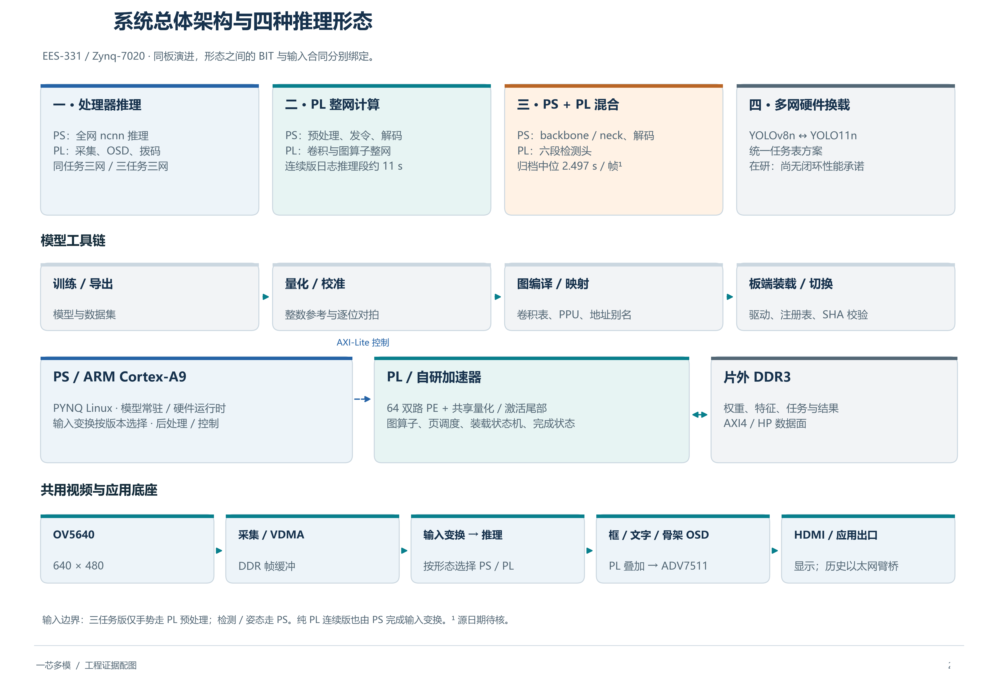
图2-1 系统总体架构与数据流
2.1.3 五种工程形态总览
整个项目按五类工程形态推进，它们是全文的骨架：表2-1给出每类的PS/PL分工与当前状态，2.5节逐形态展开。
表2-1 五种工程形态总览
工程 | PS职责 | PL职责 | 当前状态
一、三网同任务 | 三网络完整推理与解码 | 采集、统一缩放填边、显示、模型选择接口 | 已完成板上验证
二、三网三任务 | 检测、手势、姿态网络与解码 | 视频与OSD合成；手势通道使用PL预处理 | 已完成板上验证
三、纯PL整网 | 输入变换、运行控制、解码 | 网络主体计算、采集与显示 | 已完成固定输入与连续运行验证
四、双后端切换 | NanoDet整网，或YOLOv8n主干/颈部及解码 | YOLOv8n六检测分支、视频与拨码接口 | 已完成在线切换验证
五、多网换载（在研） | 模型选择与程序装载 | 复用OPU硬件执行层 | YOLO11n仿真进行中

五类工程逐级递进：工程一、二先证明"软件层多模型＋统一视频底座"；工程三证明OPU能承载完整网络；工程四证明OPU可以只承载子图、并与纯软件后端共存在线切换；工程五在此基础上把第二个网络接入同一硬件。它们共同依赖的OPU体系在2.4节集中介绍。
2.1.4 术语与阅读约定
本作品包含一批工程术语，全部在表2-2集中定义；正文首次出现处不再重复解释，外部通用缩写在首现处随文注释。
表2-2 关键术语约定
术语 | 白话解释
OPU体系 | 本作品采用的"网络→硬件"映射体系，由编译器、自定义指令集、硬件执行层三部分组成，英文全称为Overlay Processing Unit，详见2.4
程序卷 | 编译器输出的硬件"可执行程序包"：由指令、描述符、量化参数与地址布局组成的二进制文件，部署时整体写入内存、按版本归档（"卷"取卷宗之意）
页／九页 | 任务程序的分段执行单位，类似书本按页阅读：当前YOLOv8n整网任务划分为9页，硬件一页一页执行，页与页之间由PS确认完成并绑定下一页
门铃 | PS与硬件执行层之间的通知寄存器：PS写入即"按铃"（绑定某页、启动计算），硬件把完成与错误状态写回供PS读取
输入合同 | 对输入图像的完整预处理约定（尺寸、等比缩放与填边、颜色通道顺序、归一化公式、类别编号含义）；训练、PS软件、PL硬件三份实现必须逐项一致，任何一项漂移都会"合法地"输出错误结果
固定输入实验 | 用一组固定图像（而非摄像头）作输入，硬件执行完整网络并用片上周期计数器计时的对比实验；输入固定、输出可逐位比对，各优化版本可在完全相同条件下比较
逐位比对 | 硬件每张输出特征图与PC端整数参考逐字节比对；如"21/21"表示该网络末端的21张输出特征图全部一致
整数参考 | 在PC上用与硬件完全相同的整数运算（同一量化参数、同一舍入规则）实现的软件参考模型
工程形态 | 一类可独立上板运行的部署配置（网络切分＋位流＋软件＋验证范围），本文共五种，见表2-1
位流（BIT）／HWH | BIT是决定PL电路结构的FPGA配置文件；HWH是配套的寄存器与地址描述文件，PYNQ据此驱动硬件
OSD／letterbox | OSD＝屏幕叠加显示（On-Screen Display），在视频画面上实时画检测框、文字与骨架；letterbox＝等比缩放加补边，把任意尺寸画面装入网络输入尺寸
统计条件（口径） | 一项性能数字所对应的版本、输入、精度、频率与计时起止点；不同统计条件的结果不互相换算或合并

2.1.5 设计演进主线
工程按"先软件、再整网、后混合"推进：先积累参考，再扩大硬件计算范围。早期由PS逐算子组织数据，数据整理与打包成为主要开销；随后改为OPU描述符与页调度，把跨端控制收敛为"装载—发令—确认"；整网验证完成后，又把OPU承载范围收缩为检测头子图，形成混合推理与双后端切换。每次演进都不是重新设计加速器，而是重新划分网络图、重新生成任务程序（过程与数据见2.6）。
2.2 硬件系统介绍
2.2.1 硬件整体介绍
平台为EES-331开发板，核心器件xc7z020clg484-1：双核ARM Cortex-A9、53,200个LUT、220个DSP48E1、140个36Kb等效BRAM[2]。外围连接OV5640摄像头、DDR3内存与ADV7511 HDMI发送器；开发工具为Vivado 2025.2与PYNQ 3.0.1；位流、HWH、程序卷与软件按版本绑定交付。
自主设计部分包括OPU计算阵列、量化尾部、图算子、页调度、预处理逻辑、OSD与主机驱动；处理器系统、VDMA、AXI互连、视频时序与存储IP属于基础组件。移植到其他板卡需重新核对管脚、电源、摄像头时钟、DDR地址、设备树与时序约束。
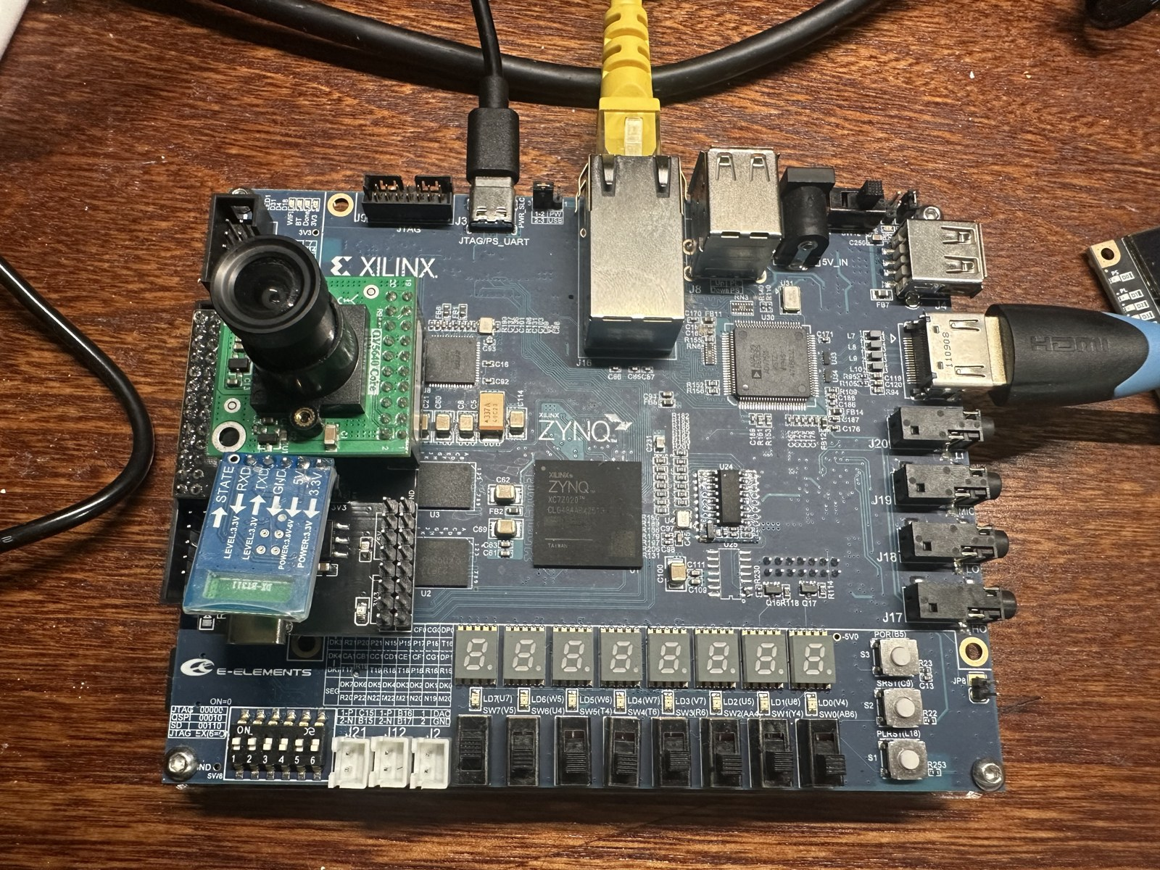
图2-1a EES-331开发板与摄像头实物
2.2.2 机械设计介绍
机械工作主要包括摄像头、开发板和外设的安装连接及扩展基座集成。开发板与机械臂为现成器件，系统设计贡献集中在电气连接、供电组织和视觉到执行端的接口实验，不将机械臂机构与伺服系统列为自主研发。
现有照片展示板卡和工作台搭建情况，基座尺寸、紧固位置和走线尚未形成完整制造图纸。历史PS软件推理链已完成13次触发、13次动作、0次失败的机械臂联动验证（见3.2.1），该记录仅归属于对应历史配置。当前硬件推理形态中，纯PL整网因片上资源接近上限暂未集成该路径，其他链按实际配置独立验收；架构图以虚线表示相应形态的未集成路径，补集成后仍需独立联调。
2.2.3 电路各模块介绍
视频采集与显示链。采集侧通过SCCB总线配置摄像头，接收像素时钟、行有效、帧同步与像素数据，转换为AXI4-Stream视频流；VDMA（视频直接存储器访问IP）的写通道把视频流写入DDR帧缓存，读通道按显示节奏读回。AXI4-Stream用TVALID/TREADY握手，跨时钟域使用相应视频IP及同步结构。显示链实际串接为：VDMA读通道→视频输出转换→检测框叠加→文字叠加（OSD）→HDMI发送器，视频时序由VTC模块提供。PS只写入类别、坐标和置信度等参数，PL在像素扫描时完成合成，避免处理器逐像素修改整帧；三任务版另有物体标签和姿态骨架逻辑。
预处理模块（仅存在于对应配置）：三网手势工程把640×480图像用整数双线性缩放为320×240，再上下各填40行灰值114，输出320×320×3字节的RGB图像（HWC排列）；PL输出为无符号字节，PS继续转为CHW排列与浮点，并执行归一化。该逐位一致性结论仅适用于此版本、此算法及测试样本。
表2-3 硬件模块清单（计算类模块细节见2.4）
模块 | 关键输入 | 关键输出 | 验证关注点
摄像头采集 | pclk、vsync、href、像素总线 | 视频流及帧行边界 | 帧尺寸、颜色顺序、跨时钟
VDMA | 视频流、帧地址、步长 | DDR帧与显示读流 | 状态寄存器、错误位、帧缓存归属
PL预处理 | 源地址、目标地址、控制寄存器 | 307200字节RGB图像 | 320行写回、边界像素、填充值
GEMM阵列 | 输入/权重块、量化参数 | INT8特征或累加结果 | 位宽、饱和、舍入和双路解包
图算子与页调度 | 描述符、页表、门铃 | 内存结果与完成状态 | 地址范围、依赖顺序、错误复位
OSD | 检测框、类别、分数、字库 | 合成RGB与同步信号 | 索引、缩放、帧边界更新

2.3 软件系统介绍
2.3.1 软件整体介绍
软件分两端。PC侧形成训练、导出、校准、图映射和参考生成流程；板端包含模型服务、PYNQ控制层、连续运行器、后处理、显示接口与日志记录。部署资产有四类，共同构成一个可核对的版本单元：模型文件（网络参数）、程序卷（硬件执行计划）、HWH（寄存器与地址描述）、BIT（硬件电路配置文件）。
软件模式下，多个模型装入常驻服务，由模型选择状态切换对应输入与解码；硬件模式下，先准备权重、特征和控制表，检查连续物理内存与缓存一致性，再触发计算。两条路径都把识别结果转换为统一的"框、类别、分数"表示，以复用同一显示接口。
2.3.2 PS软件模块与逐帧流程
连续整网（工程三）的逐帧流程为：取得帧快照→执行输入变换→保存输入与哈希→调用硬件运行器→解码输出→写日志→更新显示参数；发生错误时先记录当前帧状态，再按策略清空或保持显示，避免沿用旧结果。
混合路径（工程四）逐帧流程为：PS向ncnn模型服务取得三个尺度的特征图→按硬件要求量化并写入连续物理内存区（Linux CMA）→清理处理器缓存（flush）→写门铃启动PL→PL完成6个检测分支（3个尺度×回归/分类两类）→PS使缓存失效（invalidate）后读回→依次完成反量化、DFL解码（把回归通道输出的分布还原成框坐标）、sigmoid、NMS（非极大值抑制，去除同一物体的重叠候选框）和坐标逆变换。
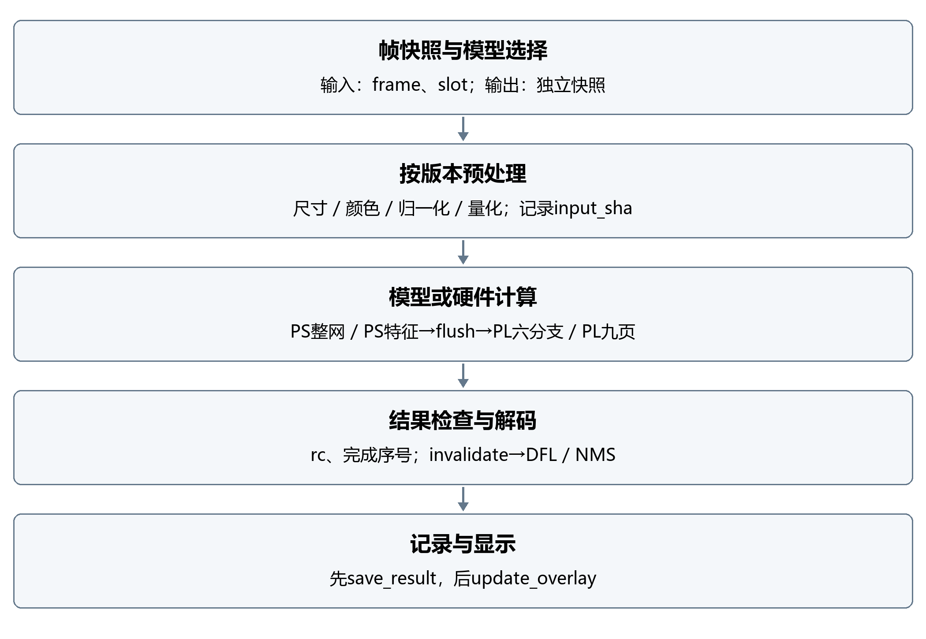
图2-2 软件逐帧处理流程与关键输入输出
表2-4 软件分层与失败定位
层级/入口 | 主要输入变量 | 主要输出变量 | 失败定位
帧获取与输入变换 | frame、模型槽位、尺寸/颜色参数 | 网络张量、input_sha | 帧快照与预处理参考
模型服务 | 输入张量、模型选择 | 预测或三尺度特征 | 模型哈希、输出节点及shape
硬件运行器 | CMA地址、权重、程序卷 | 输出面、状态、周期计数 | flush/invalidate、错误码、页序
解码与筛选 | blob、scale、阈值 | detections | 类别映射、DFL/NMS及坐标
记录与显示 | seq、耗时、rc、detections | JSONL、OSD参数 | 新旧帧归属与显示阈值

2.3.3 训练与模型适配任务
训练目标由通用准确率逐步转向板端实际困难：左右手势混淆、拇指类背景误触和摄像头域差异。数据处理固定类别顺序、左右语义、缩放填边及归一化；导出后检查数值和类别，避免离线标签与板端含义不一致。
表2-5 训练版本与结果
模型与版本 | 任务性质 | 主要结果或用途
YOLOv8n v1 | 七手势首版训练 | 69张测试集mAP50为0.730
YOLOv8n v2 | 数据迭代训练 | 228张测试集0.972，173张留出集0.983
YOLOv8n定向重训 | 左右语义与学习率修复 | 难点类Right置信度提升至0.839
YOLO11n重训与量化 | 手势及姿态模型适配 | 用于三网手势、三任务姿态和后续换载
NanoDet v2→v3 | 负样本定向重训 | Thumbs Down负样本置信度P95由0.4459降至0.0583
YOLOv8n COCO | 硬件验证与量化校准 | 用于整网任务映射和整数参考验证
NanoDet COCO预训练 | 三任务物体检测 | 未针对本摄像头重训，保留跨域局限说明

表中精度来自不同数据集和版本，不跨集计算提升幅度。NanoDet的INT8候选因部分指标回退未纳入部署，保留浮点模型；YOLOv8n与YOLO11n采用各自验收过的候选。训练曲线取自10月23日定向重训的25个epoch记录，最佳权重位于第5个epoch。
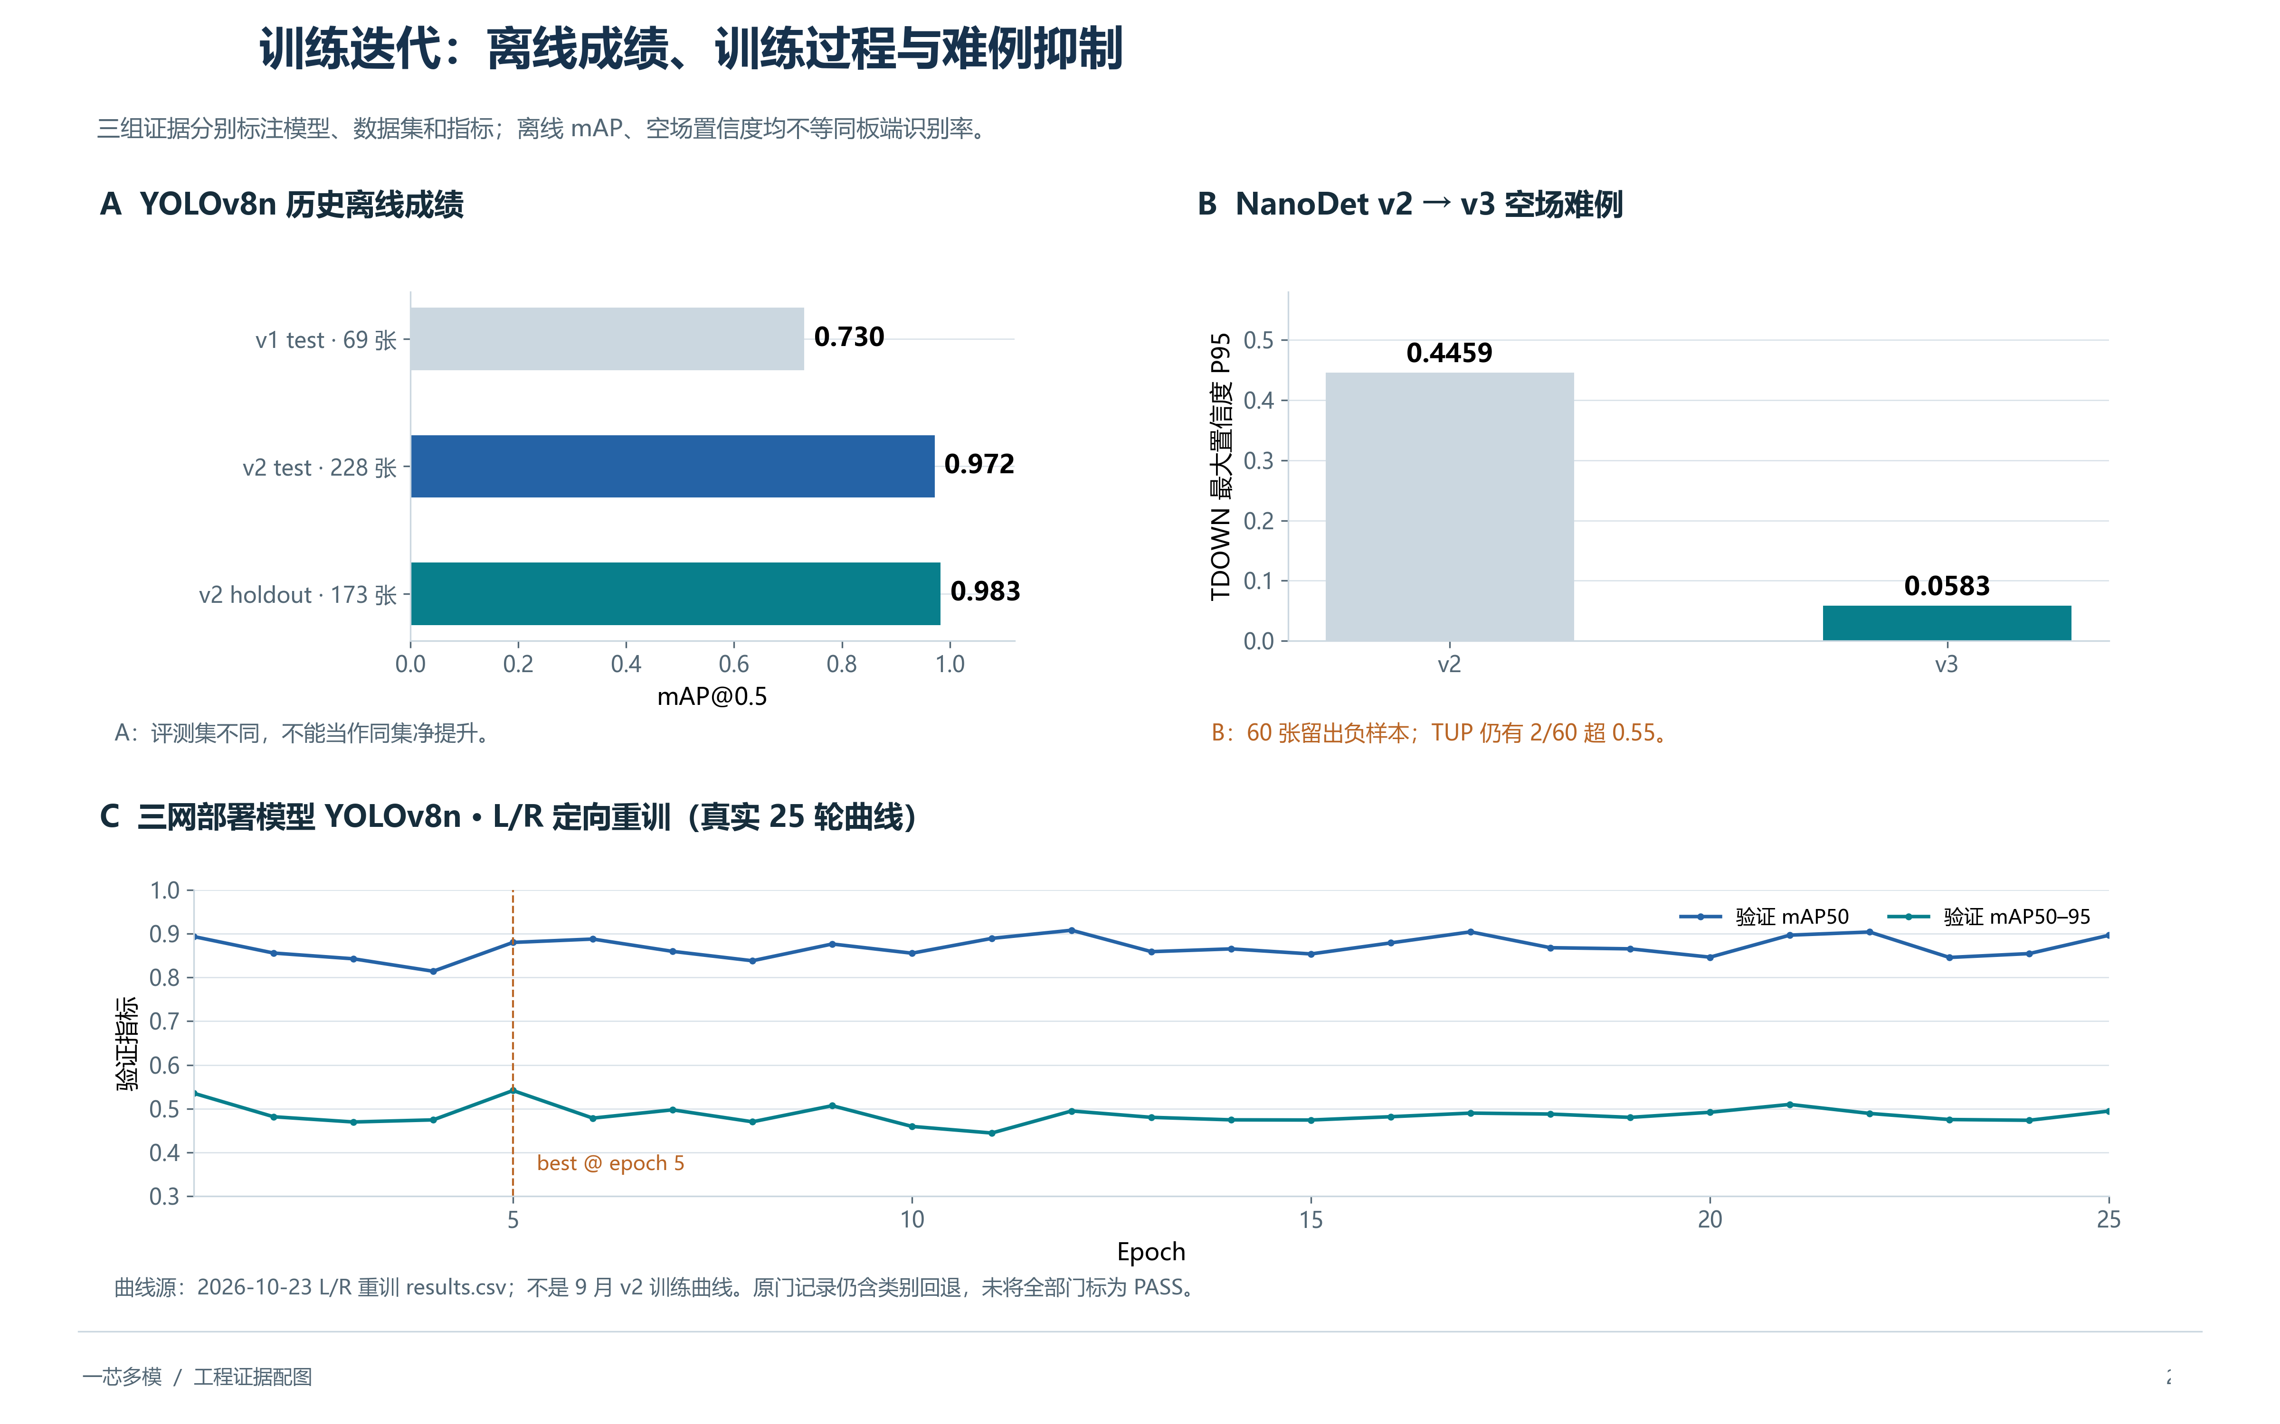
图2-3 训练版本与学习曲线
2.3.4 PS推理优化与分网络适配
软件路径由通用实现迁移到面向ARM优化的ncnn推理框架，利用NEON向量指令（ARM的单指令多数据扩展）加速卷积，并让模型常驻内存以减少重复加载。历史OpenCV dnn约2.47秒与对应ncnn约0.814～0.970秒的对比说明该阶段软件栈收益（提速2.55～3.03倍）；各网络现役时延分别统计。
表2-6 分网络软件优化与结果
网络 | 共享优化 | 分网络适配与结果
NanoDet | ARM NEON、模型常驻、PL预处理衔接 | 轻量交互模型，约0.78秒；INT8候选未采用，保留浮点部署
YOLOv8n | ncnn转换链、常驻服务、哈希绑定 | 完整PS推理约1.05秒；抽取三尺度特征用于PS+PL检测头卸载
YOLO11n | 同框架模型服务与输入合同管理 | 支持手势及姿态任务；三任务姿态拆分引擎约2.9～3.9秒

单线程口径用于保证与采集、显示和网络服务稳定共存；双核处理器上的多线程收益不作为承诺指标。
2.4 OPU体系：从网络到硬件的统一映射
本节集中介绍五类工程共享的计算体系：先讲OPU是什么（2.4.1），再自上而下讲编译器（2.4.2）、指令层（2.4.3）、硬件执行层（2.4.4计算阵列、2.4.5图算子与页调度），最后说明PS/PL分工（2.4.6）与整网到子图的一次真实复用（2.4.7）。
2.4.1 OPU是什么
本作品采用OPU（Overlay Processing Unit）体系组织网络计算，它由"编译器＋自定义指令集＋硬件执行层"三部分组成，而非一个具体的加速核。硬件执行层是不随网络改变的通用电路，网络以任务程序的形式"覆盖"到它上面运行——类似处理器不随程序改变，换载程序即可运行新任务；在算子和量化规则已覆盖的条件下，换网络时主要通过重新编译任务程序完成适配，无须重新设计整套电路。
三部分分工：编译器把网络转换为程序卷和任务流（2.4.2）；自定义指令集是编译器与硬件之间的统一描述接口（2.4.3）；硬件执行层完成调度、计算和结果写回（2.4.4、2.4.5）。OPU的设计目标是在保留网络原始结构的条件下，以共享硬件和可生成任务流支持不同网络与不同软硬件切分；已验证YOLOv8n整网与检测头子图两级映射，新增网络仍需检查算子覆盖、形状、量化规则和地址生命周期。
2.4.2 OPU编译器
编译器读取网络结构、权重、量化参数和张量形状，确定算子覆盖范围、数据依赖和软硬件切分，随后分配DDR与片上缓冲区，生成卷积控制信息、图算子描述符、页控制、布局文件及参考输出。编译期检查维度、地址范围和依赖关系；运行期检查页完成和最终输出。当前编译流程支持YOLOv8n整网和六检测分支任务生成；后续将加强算子融合、网络图优化和调度效率，使新网络、新切分方案更快映射到硬件。
2.4.3 OPU自定义指令层
指令层是编译器与硬件执行层之间的接口，共五类组成（表2-7）。以卷积控制为例，它由ISS256、GEO106、WLAY168三组独立控制字组成，分别描述调度、几何和权重布局——三组字各自输出，并非一条连续530位总线。
表2-7 指令层组成
组成 | 主要作用 | 当前实现边界
CONV | 描述卷积分块、K段、形状、地址和权重布局 | 三组独立控制字及配套量化参数
PPU DESC | 描述图算子的输入输出、形状、量化与分段 | 固定128字节描述符（32个32位字）
PPP | 在卷积边界触发对应图算子物理槽 | 32位控制字，与图算子操作码位宽不同
VIEW | 以地址别名复用父张量，减少数据搬移 | 编译期元数据，不占运行时指令槽
门铃 | 页绑定、启动、完成与错误状态控制 | 绑定与启动命令各占一个寄存器写，页按序串行执行

完整位域定义和真实编码实例见随工程提交的指令集字段表（CONV／PPU／PPP／门铃四份字段表）。
2.4.4 计算阵列与共享量化尾部
卷积计算被映射为分块矩阵乘。物理阵列为8×8共64个处理单元（PE），每个PE含两路INT8乘积与累加通道，逻辑上覆盖8×16路输出；"128路"指每拍的逻辑乘加通道数，并非128个物理PE。DSP48E1打包计算需要处理有符号扩展、交叉位影响与结果拆包[3]（图2-4b）。
输入与权重经加载逻辑送入阵列，累加结果进入共享的缩放、舍入、饱和及激活尾部；硬件与整数参考使用一致的舍入规则（就近舍入到偶数，RNE）和量化参数。共享尾部以分时调度换取资源节省，也形成吞吐约束；整网速度还受数据加载、边界块和图算子影响。
片上缓存与FIFO按访问模式映射到BRAM（块存储）、LUTRAM（查找表小存储）或移位寄存器。工程曾因描述方式使写FIFO被综合器展开为大量触发器，后以综合器可识别的存储模板修正，在不改变网络数学运算的条件下改善布局布线可行性（量化对比见2.6.6）。
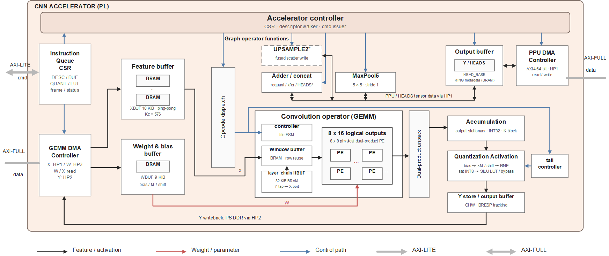
图2-4a CNN加速器微架构与数据通路
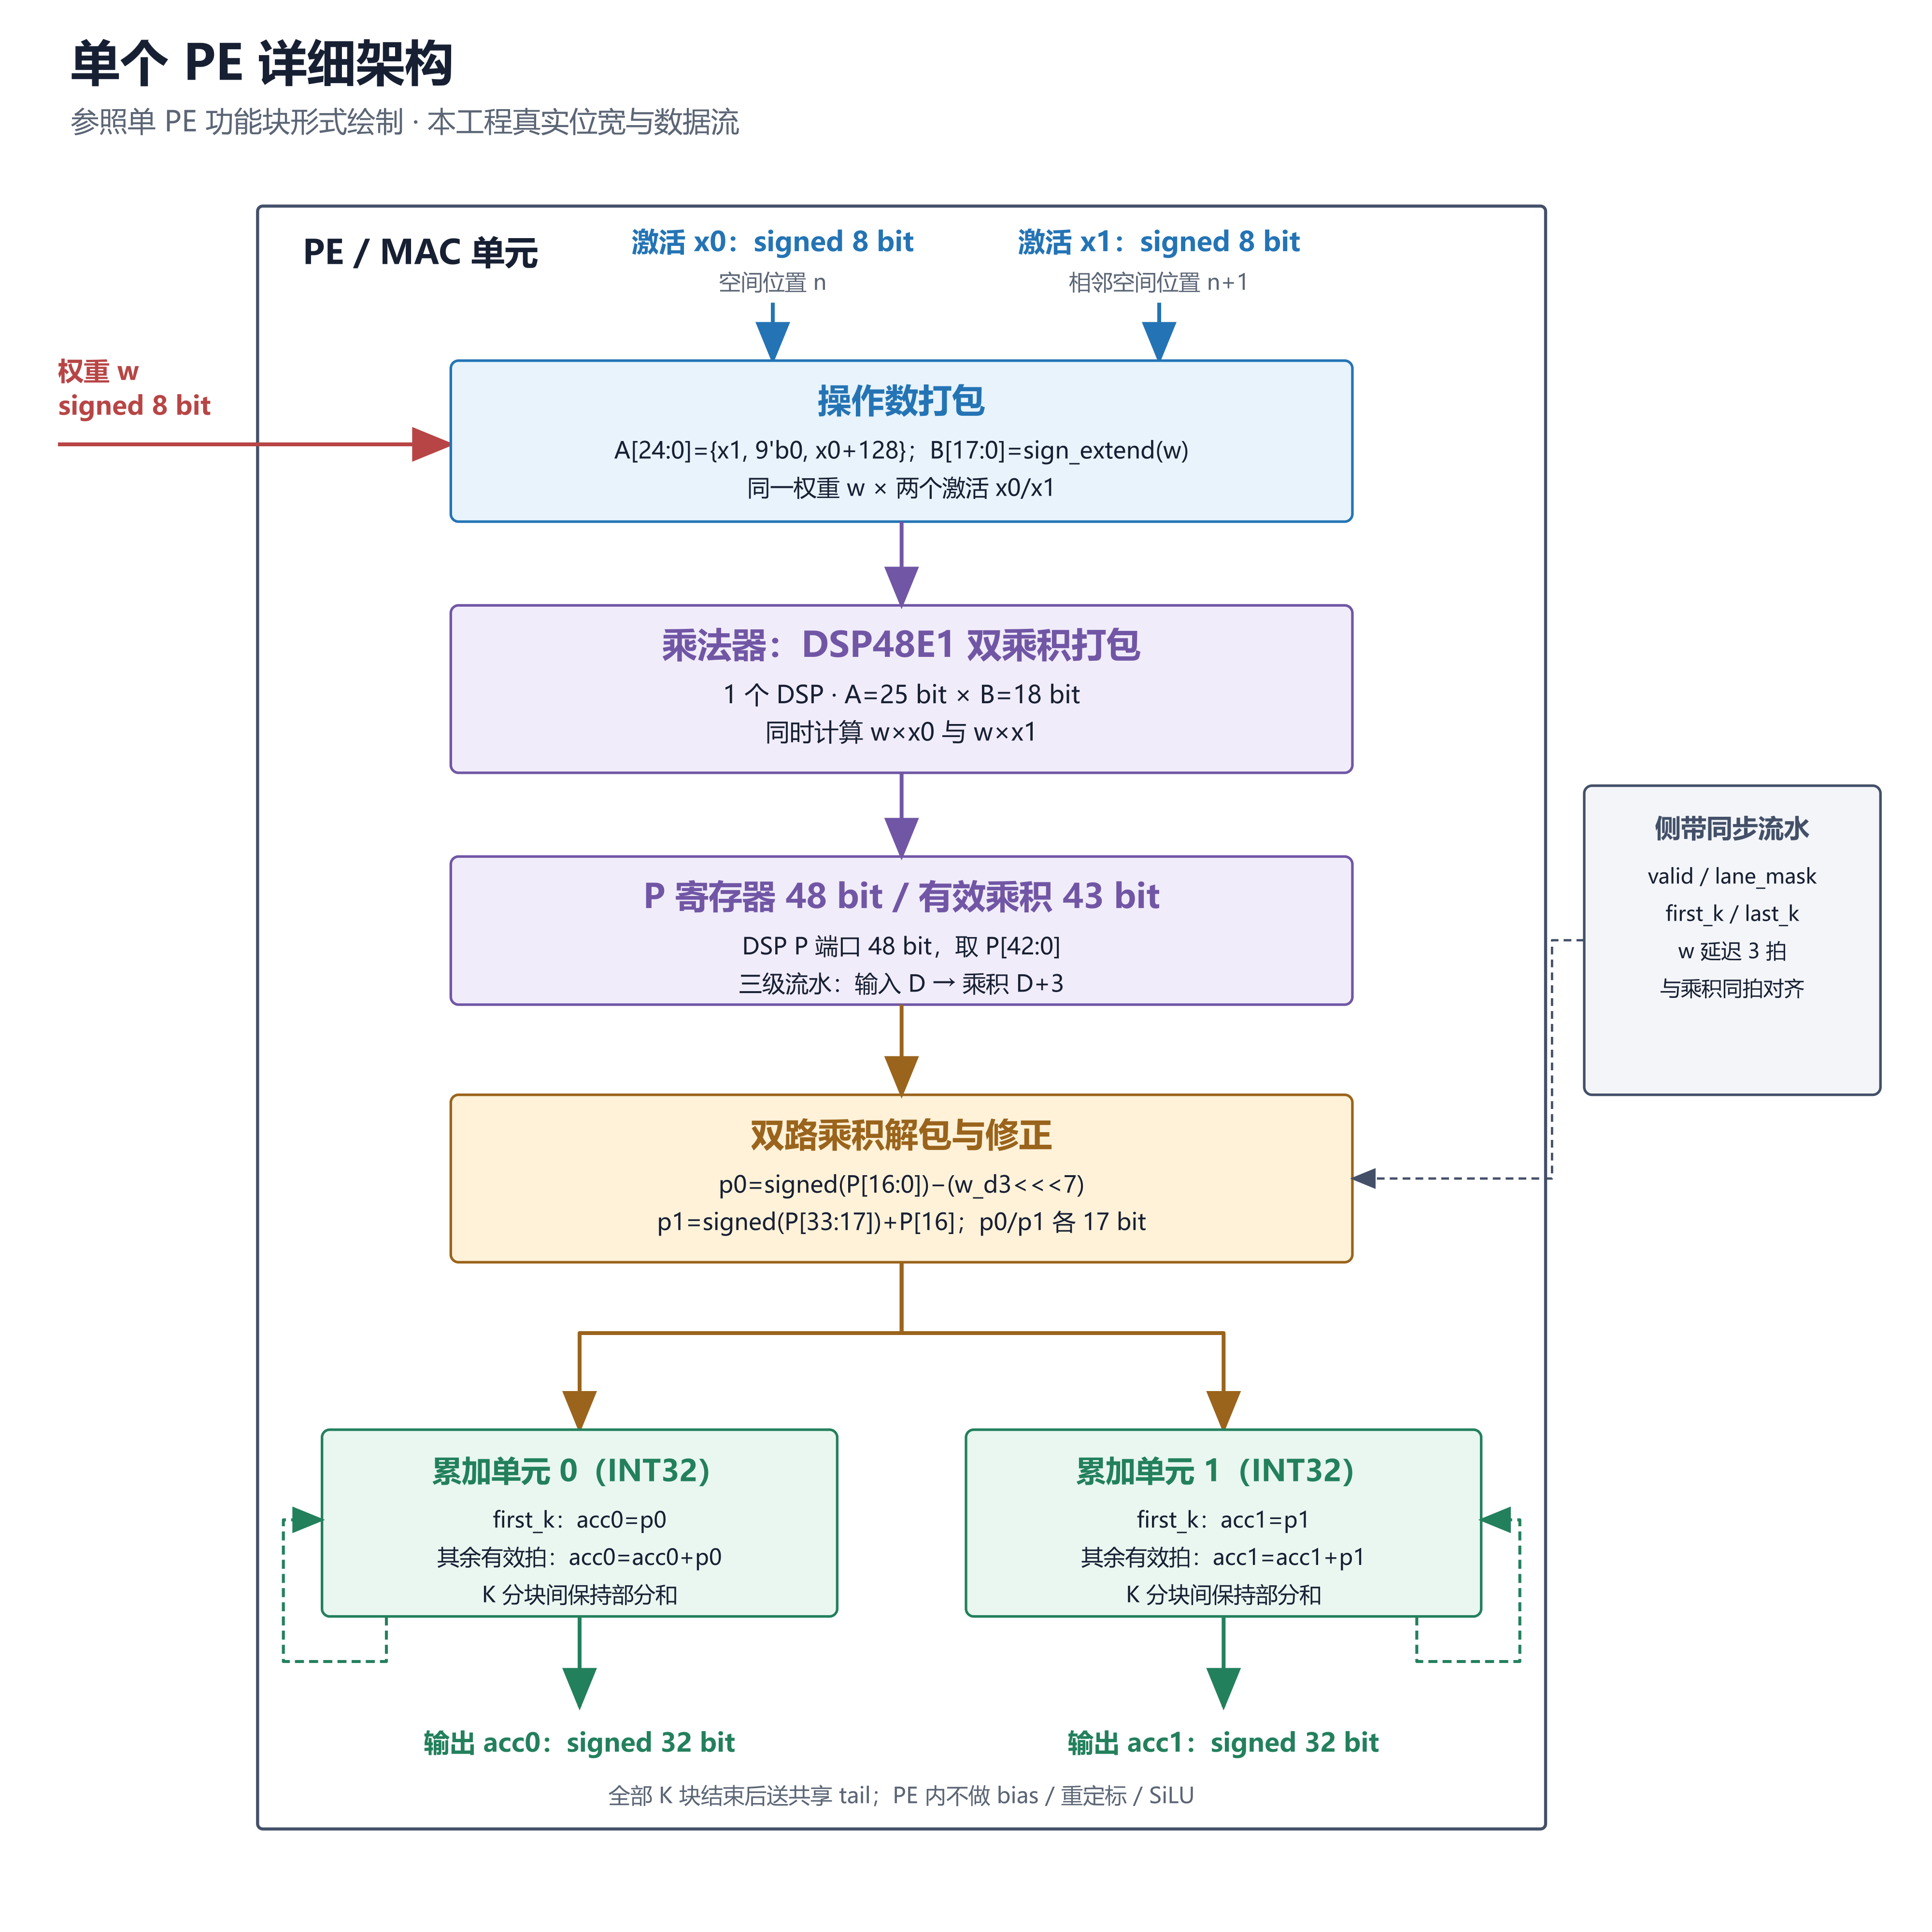
图2-4b 单处理单元双路乘积与累加结构
单PE接收有符号8位的权重w与两路输入x0、x1；无符号输入用"加128偏置、翻转符号位"的方式进入DSP。DSP输出取低43位作为有效乘积，再拆包为两路有符号17位结果。乘积在输入后第3拍有效，双路INT32累加结果与完成信号在第4拍有效；first_k信号控制累加起点，K块之间保持累加状态，无效拍或被屏蔽通道保持原值。偏置、重定标、饱和及SiLU激活属于PE外的共享尾部（图2-4b）。
2.4.5 图算子与页调度
网络中除卷积外的结构操作（ADD、CONCAT、MAXPOOL5等）由图算子硬件承担；上采样（UPSAMPLE2）不设独立模块，由卷积生产者在写回结果时按步长散布完成；检测头聚合（HEADS）在9页任务全部结束后，由PS单独发一条启动命令执行。
页调度逻辑根据描述符和门铃组织计算窗口，完成页内任务执行、状态反馈与结果写回。连续整网运行时，PS逐页绑定并启动9页任务，9页结束后启动HEADS，并检查完成序号和帧完成状态。上述硬件只负责执行已映射的任务；网络结构、地址、形状与量化参数由编译层和指令层提供，硬件本身不解释模型文件。
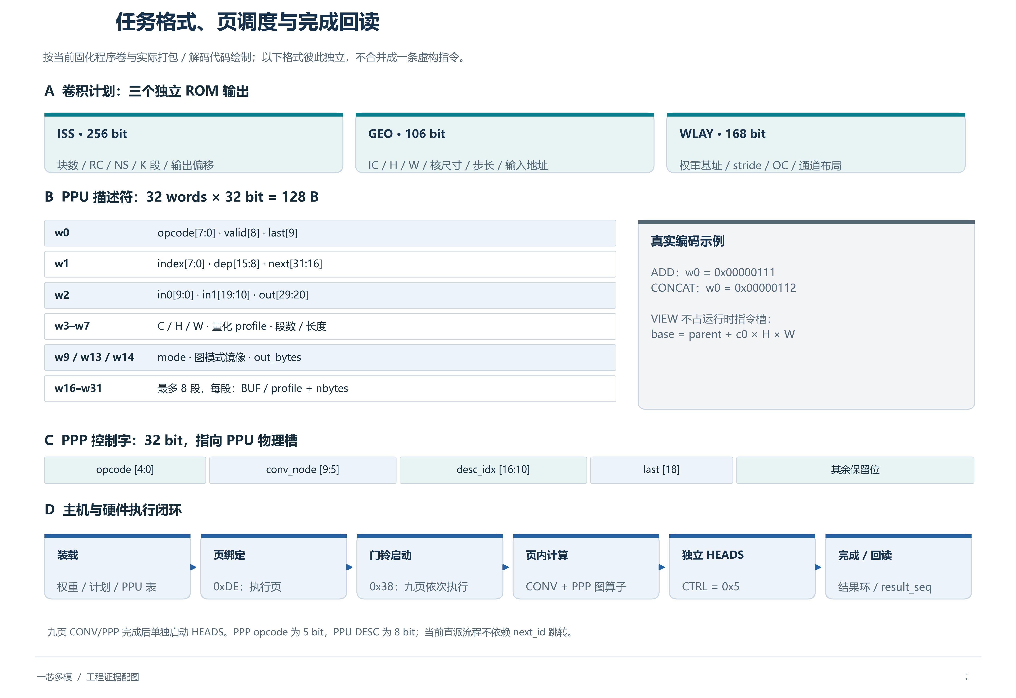
图2-5 任务格式与页调度
2.4.6 PS与PL的分工及数据一致性
PS承担：模型注册与常驻、全部或部分网络的ncnn推理、输入变换与量化、程序卷和权重装载、任务发令与状态管理、检测解码与NMS、显示参数更新、日志记录及外部通信。不同工程中PS参与计算的范围不同：软件形态承担完整网络，纯PL形态保留输入输出处理，混合形态承担主干与颈部。
PL由OPU硬件执行层与视频外设逻辑组成：前者完成矩阵计算、图算子、页调度和结果写回；后者承担摄像头采集、DDR视频搬运、相应工程中的缩放填边、检测框和文字合成、HDMI显示以及拨码选择接口。
接口与一致性：PS经AXI-Lite完成版本检查、参数配置、门铃和状态查询；数据面经四个高性能AXI端口（HP0–HP3）直连DDR——混合版实际连接为VDMA到HP0、输入特征读取HP1、权重读取HP3、结果写回HP2，三网手势版采用另一地址窗口划分，各配置按自身HWH核对。PS在PL读数据前执行缓存清理（flush）、PL写数据后使缓存失效（invalidate），并保证缓冲区只在消费者结束后复用。
2.4.7 从整网到PS+PL：同一体系的两次使用
纯PL整网阶段验证了OPU编译器、指令层和硬件执行层的完整链路。转向PS+PL后，PL承载范围由完整网络调整为检测头子图，但仍由同一编译器生成指令和任务、同一硬件执行层计算，PS承担其余网络与后处理——这不是重新设计加速器，而是重新划分网络图后重新生成任务程序。
混合方案切点为model.15、model.18和model.21三层输出（对应特征尺寸64×40×40、128×20×20、256×10×10），三尺度量化输入共179,200字节。这次复用说明OPU可按网络切分重新组织硬件任务；随着编译与硬件模块完善，新网络和新切分方案的适配周期有望缩短，为多网在线换载提供统一基础。
2.5 五种工程形态逐一说明
本节按表2-1顺序逐形态说明：每类给出定位、PS/PL分工、架构图位与验证边界。
2.5.1 工程一：三网络同任务（PS推理＋PL统一预处理）
以七种手势识别为共同任务，NanoDet、YOLOv8n和YOLO11n均由PS执行完整推理，PL完成摄像头采集、统一缩放填边（letterbox）、结果显示与模型选择接口。三个模型经同一常驻服务在线切换，无需重新综合或下载位流。PL输出无符号字节RGB后，由PS继续完成归一化、网络推理和解码。该形态PL资源占用低（表3-2约20%），历史PS软件链已完成机械臂联动验证，PL侧蓝牙控制路径可复用历史单模型链经验；当前三网集成版的板级机械臂联调未纳入完成成果。
图2-6 工程一：三网PS推理与PL统一预处理架构
2.5.2 工程二：三网络三任务（单位流多任务显示）
同一视频位流下，可选NanoDet COCO物体检测、YOLOv8n七手势或YOLO11n人体姿态。PS负责三个网络及对应解码；PL负责视频及结果的合成显示——物体类别与置信度、手势文字、姿态骨架。仅手势通道使用PL预处理，物体检测和姿态由PS处理输入。三种模型共用采集与显示底座，经PL选择接口在线切换。该工程证明的是软件模型注册表与视频接口复用，不等同于三个网络均已由OPU硬件执行（表2-1工程三、四才是硬件执行）。
本工程沿用工程一的采集、预处理、显示和模型选择硬件框架，硬件框图与图2-6相同。两者的差异主要在PS加载的模型与任务解码，以及不同任务的结果显示映射，因此不再重复绘制架构图。
2.5.3 工程三：纯PL整网（完整网络的OPU硬件执行）
把YOLOv8n网络主体映射到OPU硬件执行层：PL完成卷积、图算子和检测头计算；PS负责输入变换、运行控制、检测解码、结果服务及显示参数更新。连续版本保留摄像头采集和HDMI显示。该形态PL资源占用接近上限（表3-2为81.77% LUT），机械臂联动路径因资源不足暂未集成，图2-7中以虚线表示；已验证的机械臂闭环在软件推理链的历史路径上（PS以太网→上位机→蓝牙→机械臂，见3.3.5）。
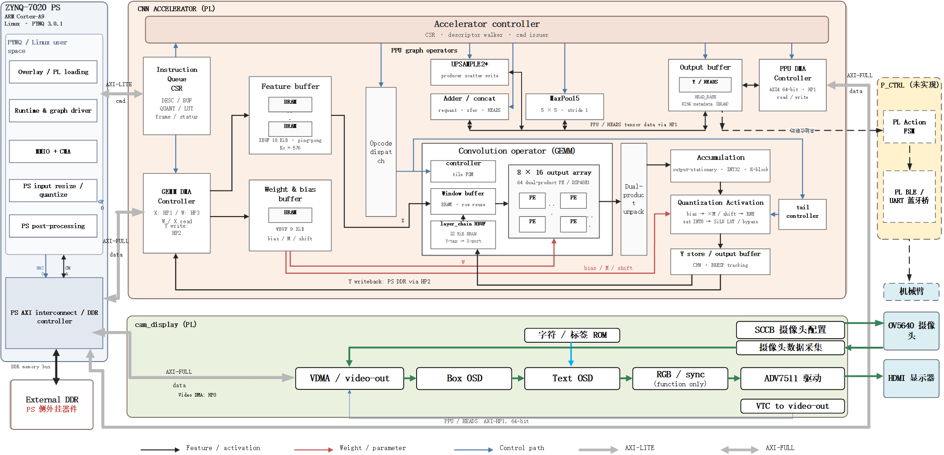
图2-7 工程三：纯PL整网架构
2.5.4 工程四：双后端在线切换（纯PS与PS+PL共存）
面向同一七手势任务：后端一为NanoDet纯PS推理；后端二为YOLOv8n混合推理（主干/颈部在PS、6个检测分支在PL）。两个后端共用一份位流、视频链和显示模块，PL拨码开关提供选择电平，PS在帧边界完成切换。NanoDet后端复用同一视频底座但不占用OPU计算任务；当前混合位流不包含整网图算子岛。归档验证包含11次拨码切换和双后端七手势识别；后续可通过更换权重或重训练扩展任务组合。
图2-8 工程四：双后端在线切换架构（混合后端）
2.5.5 工程五（在研）：多网换载，YOLOv8n与YOLO11n复用OPU
正在开展YOLO11n的PS+PL仿真，目标是在同一OPU硬件执行层上同时支持YOLOv8n与YOLO11n，并与已有纯PS后端组成在线切换。由于前期未针对单一网络改造算法和硬件数据通路，换网主要通过编译器适配、统一任务表和控制逻辑调整实现。该工程尚未形成终版位流和板级验收结果，报告不列其推理性能；资源数据仅以双后端基座作设计参考，最终占用以完成后的实现报告为准。
多网络换载实现后，系统还可从不同网络执行同一任务，进一步扩展为不同网络分别执行不同任务。例如在手势识别、物体检测和人体姿态之间切换时，主要工作将集中在模型与程序卷更换、任务选择及结果解码映射，无须为每个任务重新设计硬件，从而显著简化多任务切换流程。受开发时间限制，当前尚未开展不同网络不同任务的在线切换验证。
2.6 优化过程与前后对比
2.6.1 测量条件与统计纪律（立规）
本报告所有性能数字使用三种测量条件之一：①优化后软件参考——同一网络在优化前后软件栈上的推理时间；②固定输入硬件计算——定义见表2-2，以9页任务的片上周期计数计时，每个稳定点以"末端21张输出特征图逐位比对全部一致"为验收条件；③连续运行日志——真实摄像头连续运行下按日志统计。
统计纪律（全文适用，后文不再重复）：任何比较都固定模型、输入、精度、频率、位流和计时起止点；不同统计条件的结果不合并为单一加速比，不跨工程排名；行文用约值，表格保留精确实测值。除特别注明外，各数字均为板上实测。
2.6.2 软件栈优化（工程一、二的PS基础）
纯PS路径由OpenCV dnn迁移到ncnn，利用ARM NEON优化卷积，并让多个模型常驻同一服务。对应NanoDet由约2.47秒降至0.814～0.970秒（提速2.55～3.03倍）；现役三网络参考时延约0.78、1.05和1.16秒，三任务姿态拆分引擎另为2.9～3.9秒。
2.6.3 纯PL两代方案演进
第一代：PS逐算子组织数据。纯PL路线的目标是验证保留原始网络结构时的通用硬件映射，而非针对YOLOv8n剪枝或专用结构改造；在Zynq-7020资源和单计算核条件下，这一选择限制了可达到的速度，但为多网络复用保留统一基础。第一代由PS逐算子组织数据并下发，整网首测47.62秒；剖析显示主要时间消耗在PS数据整理和打包，硬件计算占比很低。仅优化PS数据整理即降至7.77秒，但跨端搬数和处理器深度参与仍然存在，因此停止该路线。
第二代：OPU任务流。把网络转换为任务描述字和页调度程序，PS只负责装载和发令；配套编译器生成卷积表、图算子描述符和页控制，整网任务与PC整数参考逐项核对。层内流水把下一块数据装载与当前块计算重叠，实测代表性卷积层由53.05毫秒降至49.43毫秒，收益受数据装载主导限制；层间流水链接相邻任务，使前一层尾部与后一层头部交叠，并把检测后处理纳入硬件任务组织。两段并发保留为稳定边界；三段并发出现异常后完整回退。
2.6.4 固定输入计算优化：七个稳定点
固定输入实验下，整网9页计算时间的演进见表2-8（稳定点名称为工程内部代号，含义见表中"主要变化"列）。
表2-8 固定输入计算：七个稳定点
稳定点 | 频率/MHz | 九页计算/秒 | 主要变化
基线 | 50 | 19.152751 | 固定输入整网路径
RC外层 | 50 | 14.204047 | 重排任务与权重使用
双槽预取 | 50 | 12.887601 | 加载侧预取
深度预取 | 50 | 10.221841 | 增大预取窗口
RC-pair | 50 | 6.590057 | 相邻任务配对
两段并发 | 50 | 6.239139 | 保留已验证并发边界
运行时提频 | 80 | 4.267127 | 同稳定线调整实际时钟

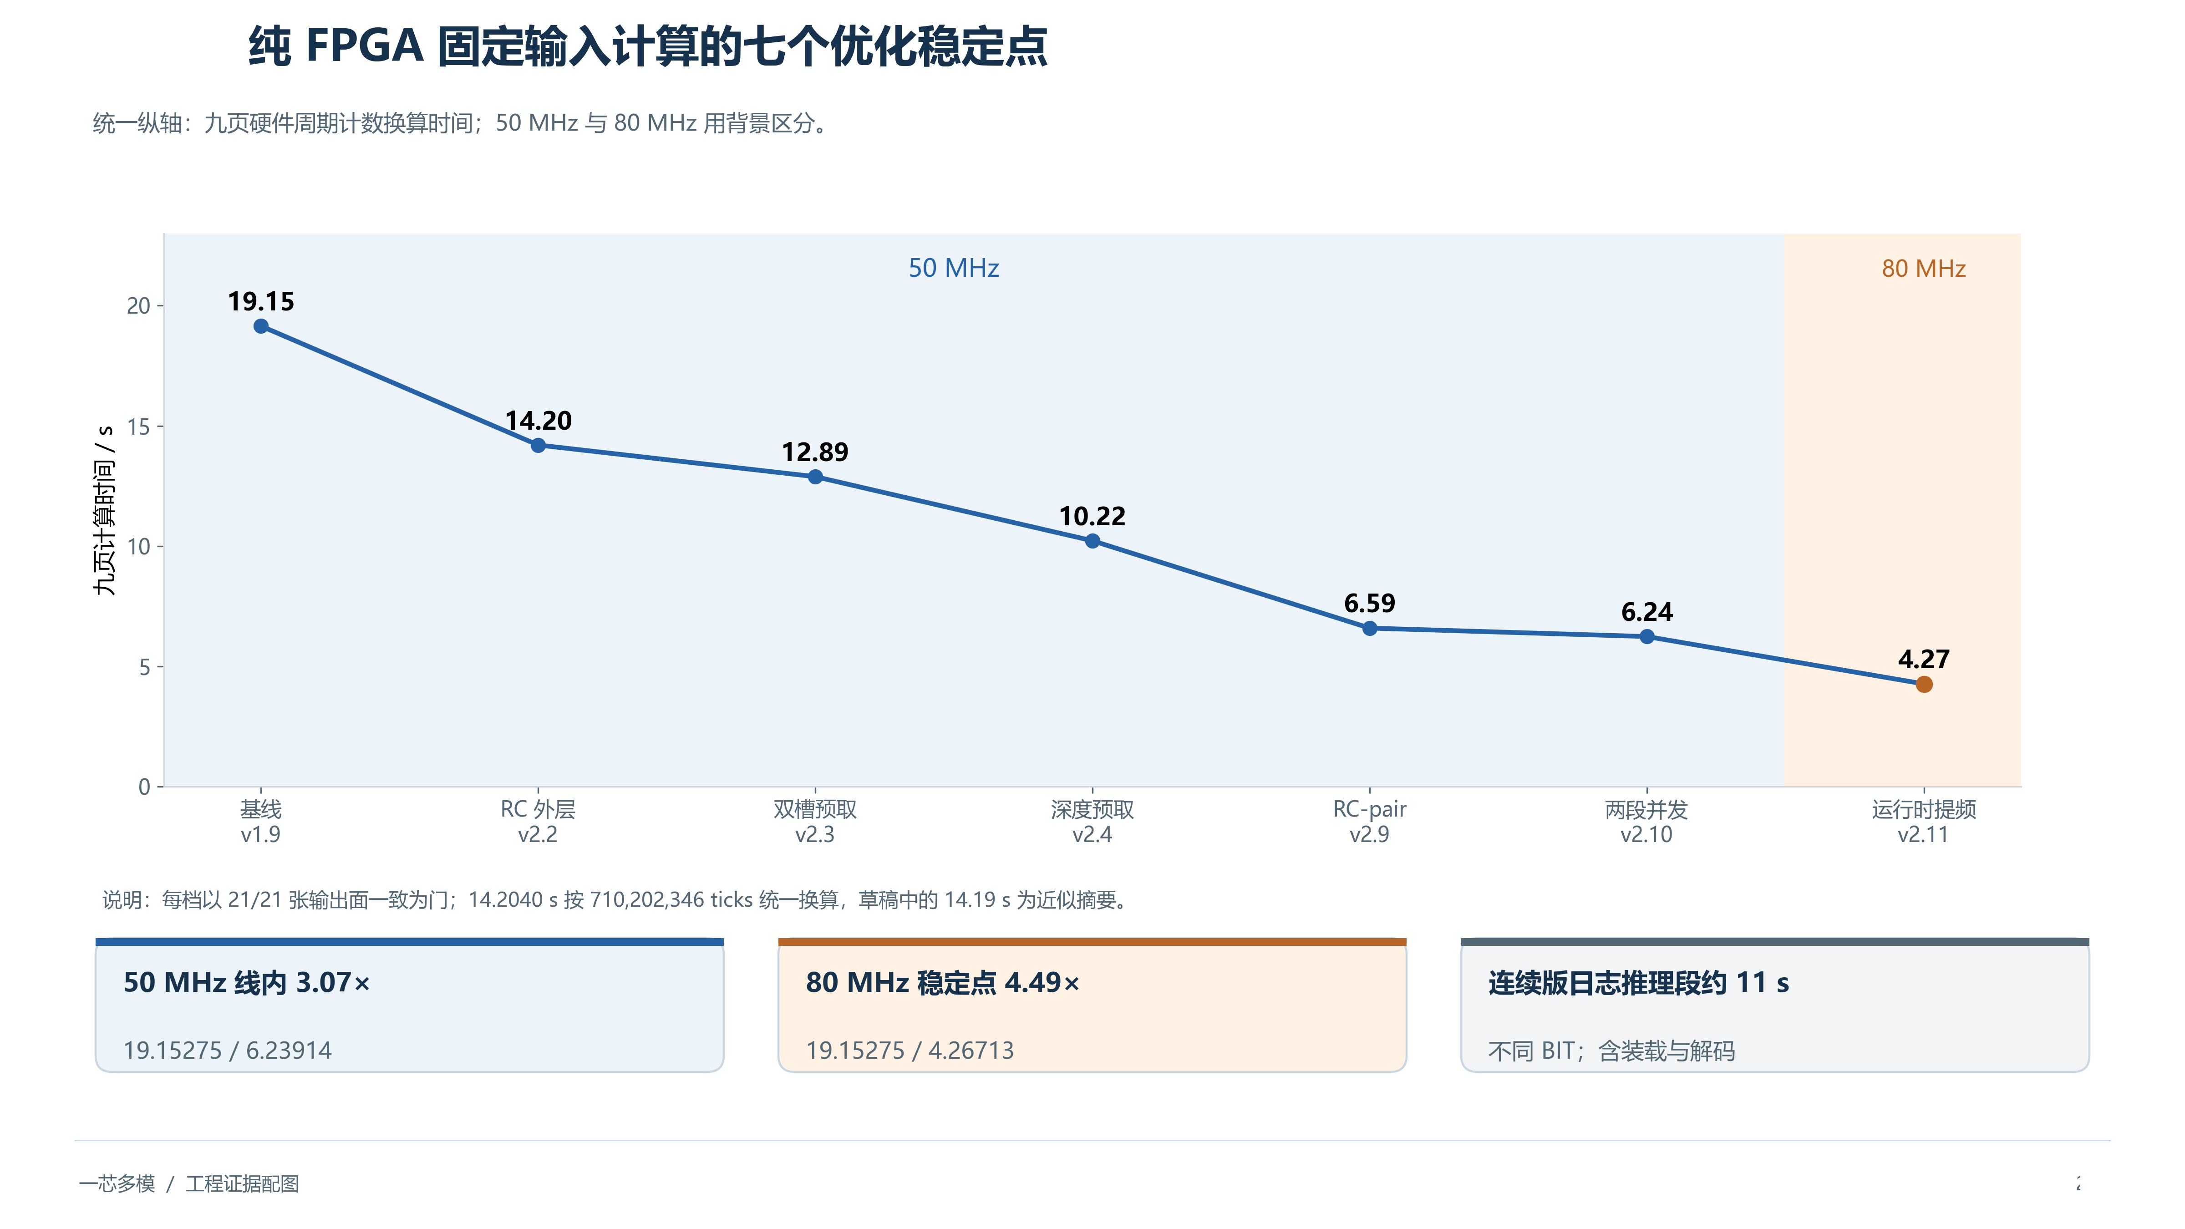
图2-9 固定输入整网计算时间的七个稳定点
50MHz线内加速约3.07倍，计入80MHz稳定点后约4.49倍。4.267秒属较早稳定位流的固定输入计算，不直接套用到集成摄像头和显示的连续版本；早期整机版本约25秒，连续运行版83条日志的推理段均值11.016秒，二者按版本分别报告。资源接近上限后，100MHz布局尝试未能收敛。为判断物理约束能否在不改变逻辑的条件下改善时序，开展锁布局消融实验，随后进行资源优化。
2.6.5 高资源占用下的锁布局消融实验
实验以AC1集成设计为对象，基线Slice占用76.04%、LUT 28,050、DSP 87、BRAM tile 69.5，WNS/WHS为+0.111/+0.051ns。基线复跑的时序与指纹完全一致，说明比较噪声带为零。实验分别采用软布局锁、资源锁、硬包含和固定布线，保持逻辑功能不变，并检查DSP数量及39项数据流指纹。
表2-9 锁布局消融实验分组与结果
分组 | 约束方式与对象 | WNS/WHS（ns） | 结果与结论
E0基线 | 不增加布局约束 | +0.111/+0.051 | 基线复跑结果一致
T1a | 读写双岛软锁，3,522个单元 | +0.455/+0.025 | 保留，WNS改善0.344ns
T1b | GEMM的77个DSP资源锁 | +0.719/+0.020 | 保留，WNS改善0.608ns
T1c | PPU岛软锁，18,926个单元 | +0.414/+0.013 | 保留，WNS改善0.303ns
T1d | HBUF的8个BRAM资源锁 | +0.247/+0.020 | 保留，WNS改善0.136ns
T1e | repack与glue软锁，758个单元 | +0.823/+0.011 | 单组最优，WNS改善0.712ns
T2 | repack域硬包含，限制布线出圈 | 布线失败 | 171个引脚不可布，证伪硬包含
T3 | 13条HBUF主干网固定布线 | 1小时31分仍未收敛并终止 | 证伪固定布线，路由自由度受限
T4a/T4b | T1e参考 checkpoints 增量复跑 | +0.823/+0.011 | 复用率98.85%，时序零漂移

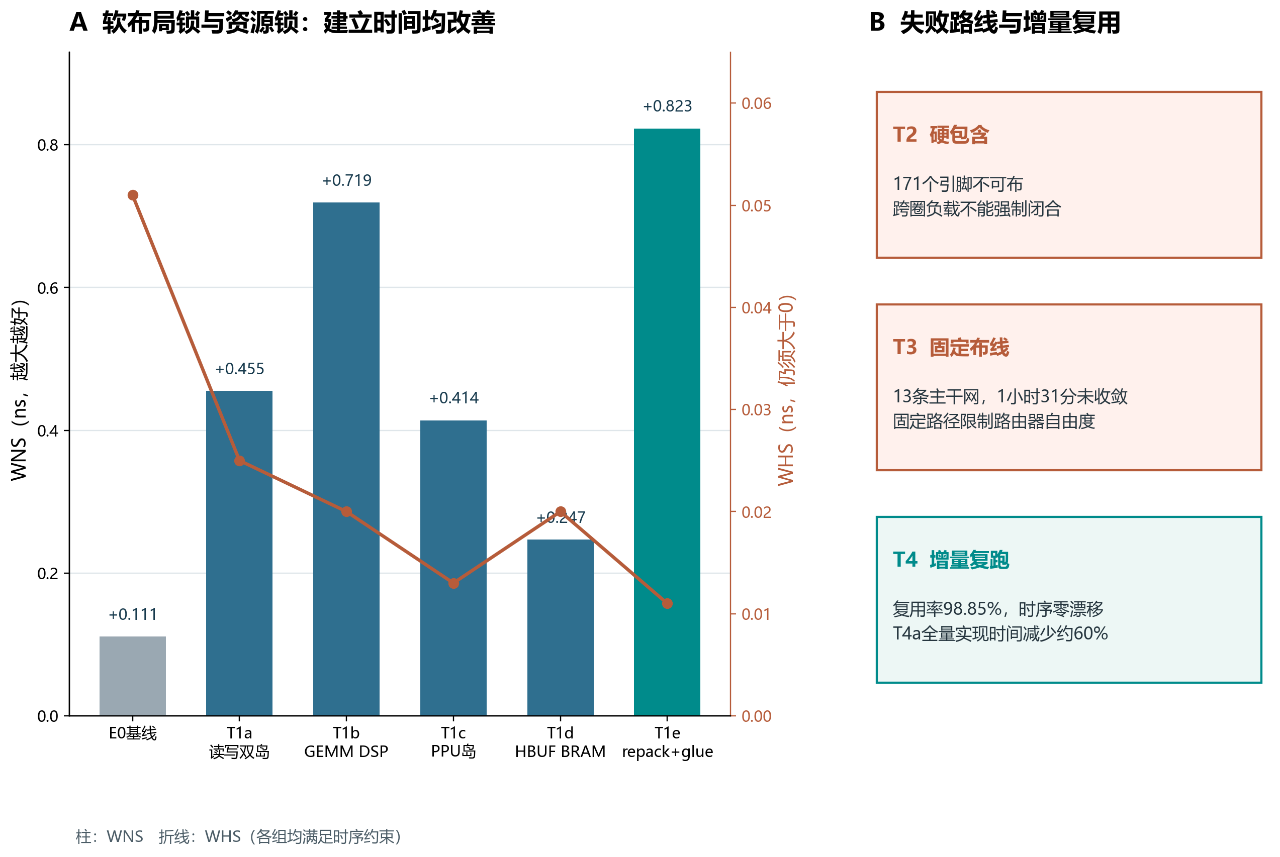
图2-11 锁布局消融实验结果
软布局锁和资源锁均改善了建立时间，但保持时间裕量有所下降且仍全部为正值，因此应同时检查WNS与WHS，而不能只凭单一指标判断。T1e为单组最优候选，五种锁的叠加组合未进行验证，不将单组收益直接外推到组合方案。T2表明跨圈负载不能被硬包含强制闭合，T3表明在布局已收敛后继续固定主干布线会限制路由器自由度。
增量复跑进一步验证已收敛数据流可以复用：T4a零改动与T4b单LUT假改动均保持98.85%复用率和相同时序，T4a用时较全量实现减少约60%。该结果支持在后续优化中保留已收敛区域，而不是每次修改都重新布局整个设计。
2.6.6 资源优化
资源优化五项措施：①写FIFO改用BRAM实现（原先的描述方式使综合器把它展开成大量触发器）；②延迟链改用SRL16E移位寄存器；③行缓存映射为LUTRAM；④描述符装载逻辑简化；⑤启用DSP48E1片间级联输入（PCIN）传递累加值。全部措施不改变网络数学运算。
表2-10 资源优化前后对比（模块单独综合，同一范围）
指标 | 优化前 | 优化后 | 同范围变化
LUT | 37121 | 27836 | −25.0%
触发器 | 51209 | 25215 | −50.8%
控制集（寄存器控制分组数，越少越利于布局） | 1642 | 883 | −46.2%
DSP | 90 | 90 | 不变
可见BRAM tile | 1 | 2 | 增加1

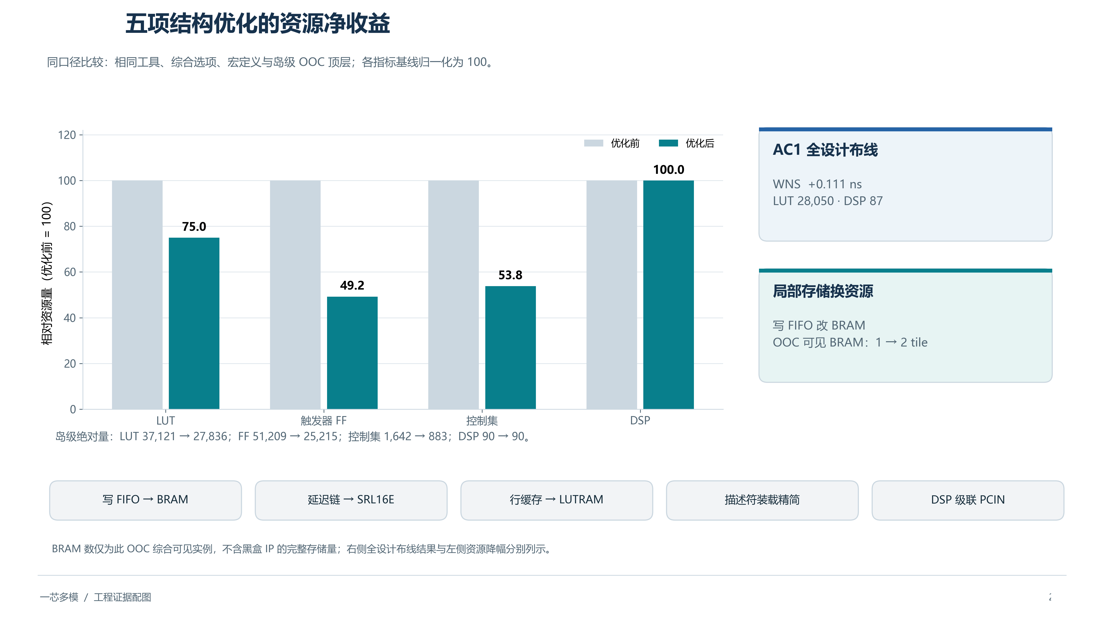
图2-10 同范围资源优化前后对比
表中数字来自模块单独综合（OOC，脱离整机只综合该计算模块），BRAM只统计该范围内可见实例、不含黑盒IP内部存储，与全设计结果不可直接相减。集成完整视频与计算的整版设计（内部代号AC1）布线后为LUT 28,050、DSP 87、WNS +0.111ns，说明优化后模块在整机中仍可实现。
2.6.7 转向PS+PL与驻留优化
纯PL连续版本（约11秒/帧）尚不足以形成流畅交互，因此把OPU承载范围调整为检测头子图，保留PS在主干、颈部和结果处理方面的成熟软件能力；该变化复用同一编译器、指令集和硬件执行层。混合驻留优化把权重与控制表保留在同一进程中，减少逐帧初始化：最终归档488帧中位数2496.7375毫秒、均值2554.5529毫秒，记录23次自动恢复；早期196帧会话中位数2492.965毫秒、恢复12次，两组统计分别保留。当前混合路径仍慢于约1.05秒的纯PS YOLOv8n参考，其主要价值是验证统一OPU下的子图卸载、双后端共存和在线切换。
第三部分 完成情况及性能参数
本部分汇总已完成工程（工程一至四）的实物成果、量化指标、协作过程与复现入口；工程五为在研，只报状态不报性能。
3.1 整体介绍
已形成四类已完成工程和一类在研工程。各工程拥有独立的位流、模型和运行资产，并非同一份位流同时具备全部功能；模型切换（软件层）、位流切换（重新下载）和OPU任务换载（工程五目标）是三种不同的机制，分别定义。
图3-1展示开发板、相机、显示和执行端的工作台组成。现有素材尚未形成严格的正面与斜45°整机配对照片；机械臂照片仅用于说明系统组成，不作为当前链联动证明。
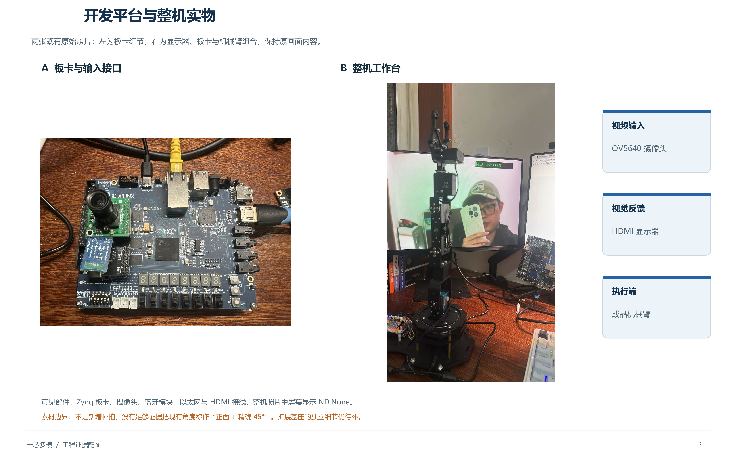
图3-1 开发板与工作台实物
3.2 工程成果
3.2.1 机械成果
实物集成包括开发板、相机、连接线和成品机械臂的工作台布局。历史单模型控制链保存13次触发、13次完成、0次失败的记录，以及79秒空场无额外触发的记录，证明对应历史PS软件推理配置在该次试验中完成"识别→动作"闭环。纯PL整网形态因PL资源接近上限暂未集成该路径；其他当前链按实际配置确定验收范围，后续补集成时，推理结果到动作控制模块（P_CTRL）、动作状态机与机械臂的联动仍需重新独立联调。
3.2.2 电路成果
已交付视频底座、PL预处理、纯PL整网计算和混合检测头等配置及其HWH与实现报告。三网三任务和双后端工程均保留采集、显示与选择接口，资源数据按具体位流统计。
三任务OSD（屏幕叠加显示）修复覆盖字体行位段、陈旧OOC综合产物、字库索引基址和两倍缩放字符格几何四处：最终姿态标签由8像素字符格修正为16像素，测试期望由原始像素计数器和规格公式独立推导。归档像素仿真包含6415次检查，并以旧版RTL触发首个像素失败作为负向对照（证明测试本身有效）。
3.2.3 软件成果
三任务版本在同一视频位流下选择物体检测、七手势和17关节姿态。真实HDMI照片分别呈现物体类别及分数、手势标签和姿态骨架；姿态显示中的P92为置信度信息，并非人数。
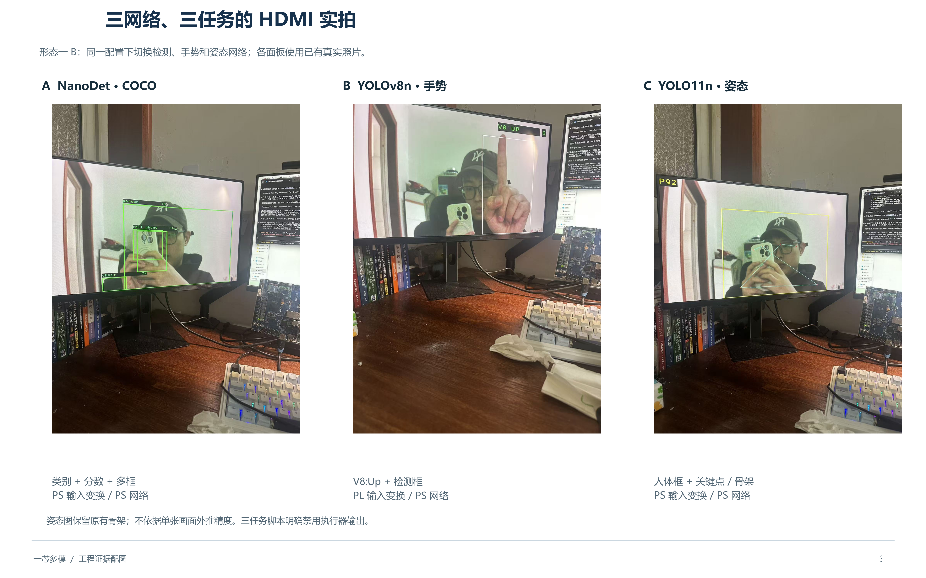
图3-2 三网络三任务真实HDMI显示
双后端画面分别呈现V8PL与ND标识，用于区分两种后端的识别显示。三任务物体检测使用未针对本摄像头重训练的COCO模型，室内特定物品仍存在误检或漏检，后续需通过数据采集和量化评估改善域适配。
3.3 特性成果与量化指标
3.3.1 四层验证体系与样本统计（立规）
项目以四层验证构成正确性证据链：①整数参考——检查数值合同（PC软件模型与硬件逐位一致）；②RTL仿真——覆盖握手、边界和复位；③实现报告——检查资源与时序；④板上实测——检查真实内存、时钟和连续运行。各层结论按其实际覆盖范围使用。
样本统计纪律（全文适用）：固定输入的21张输出特征图逐位比对、历史矩阵块随机测试与连续摄像头记录目标不同，不相加为统一样本数；现场单帧置信度用于描述对应识别结果，不替代数据集准确率或混淆矩阵；混合统计来自既有原始记录，不使用未核准的板端墙钟日期推断实验时间。
3.3.2 连续整网日志（工程三）
连续整网归档共83条记录，硬件返回码全部为0。日志中"推理段"的计时范围：从输入变换及保存之后开始，覆盖运行器装载、硬件执行、结果导出和解码；记录完成后才更新显示，因此不含输入变换和OSD更新。该范围内均值11.016105秒，中位数11.023045秒，最小10.910632秒，最大11.127819秒。
原始记录出现Left、Right、Stop、ThumbsDown、ThumbsUp、Up六类手势，未见Down。当前结果用于说明六类已有日志和连续运行状态；七类完整板证仍需补充与该配置一致的Down原始记录及HDMI实拍。
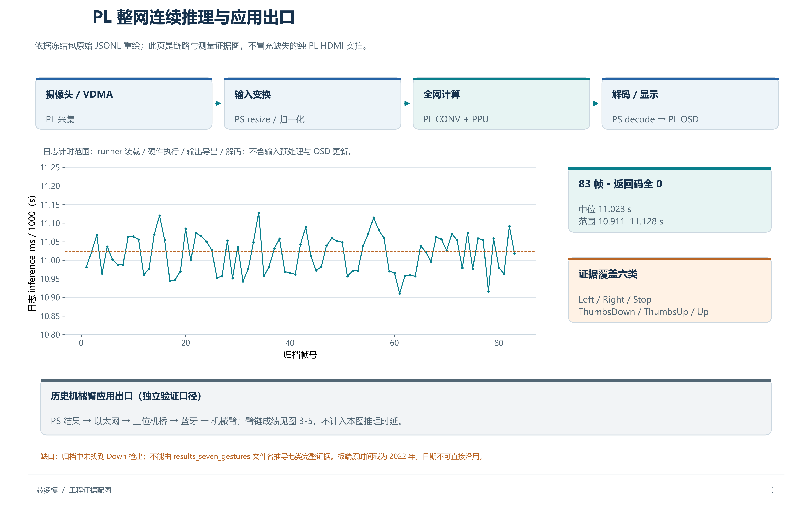
图3-3 连续整网83帧日志与计时范围
3.3.3 各形态时延与在线切换汇总
表3-1 推理时延与在线切换汇总（各条目统计条件不同，不作跨条目排名）
实现/样本 | 指标 | 数值 | 说明
三任务物体检测 | 归档运行范围 | 约0.9～1.2秒 | PS NanoDet COCO
三任务手势 | 归档参考 | 约1.05秒 | PS YOLOv8n
三任务姿态 | 归档运行范围 | 约2.9～3.9秒 | PS拆分引擎
固定输入PL | 九页计算/80MHz | 4.267127秒 | 较早稳定位流
连续PL/83条 | 日志推理段均值 | 11.016105秒 | 不含输入变换与OSD
混合/488帧 | 日志中位数 | 2.496738秒 | 另有23次恢复
双后端拨码 | 在线切换 | 11次 | 纯PS与PS+PL帧边界切换

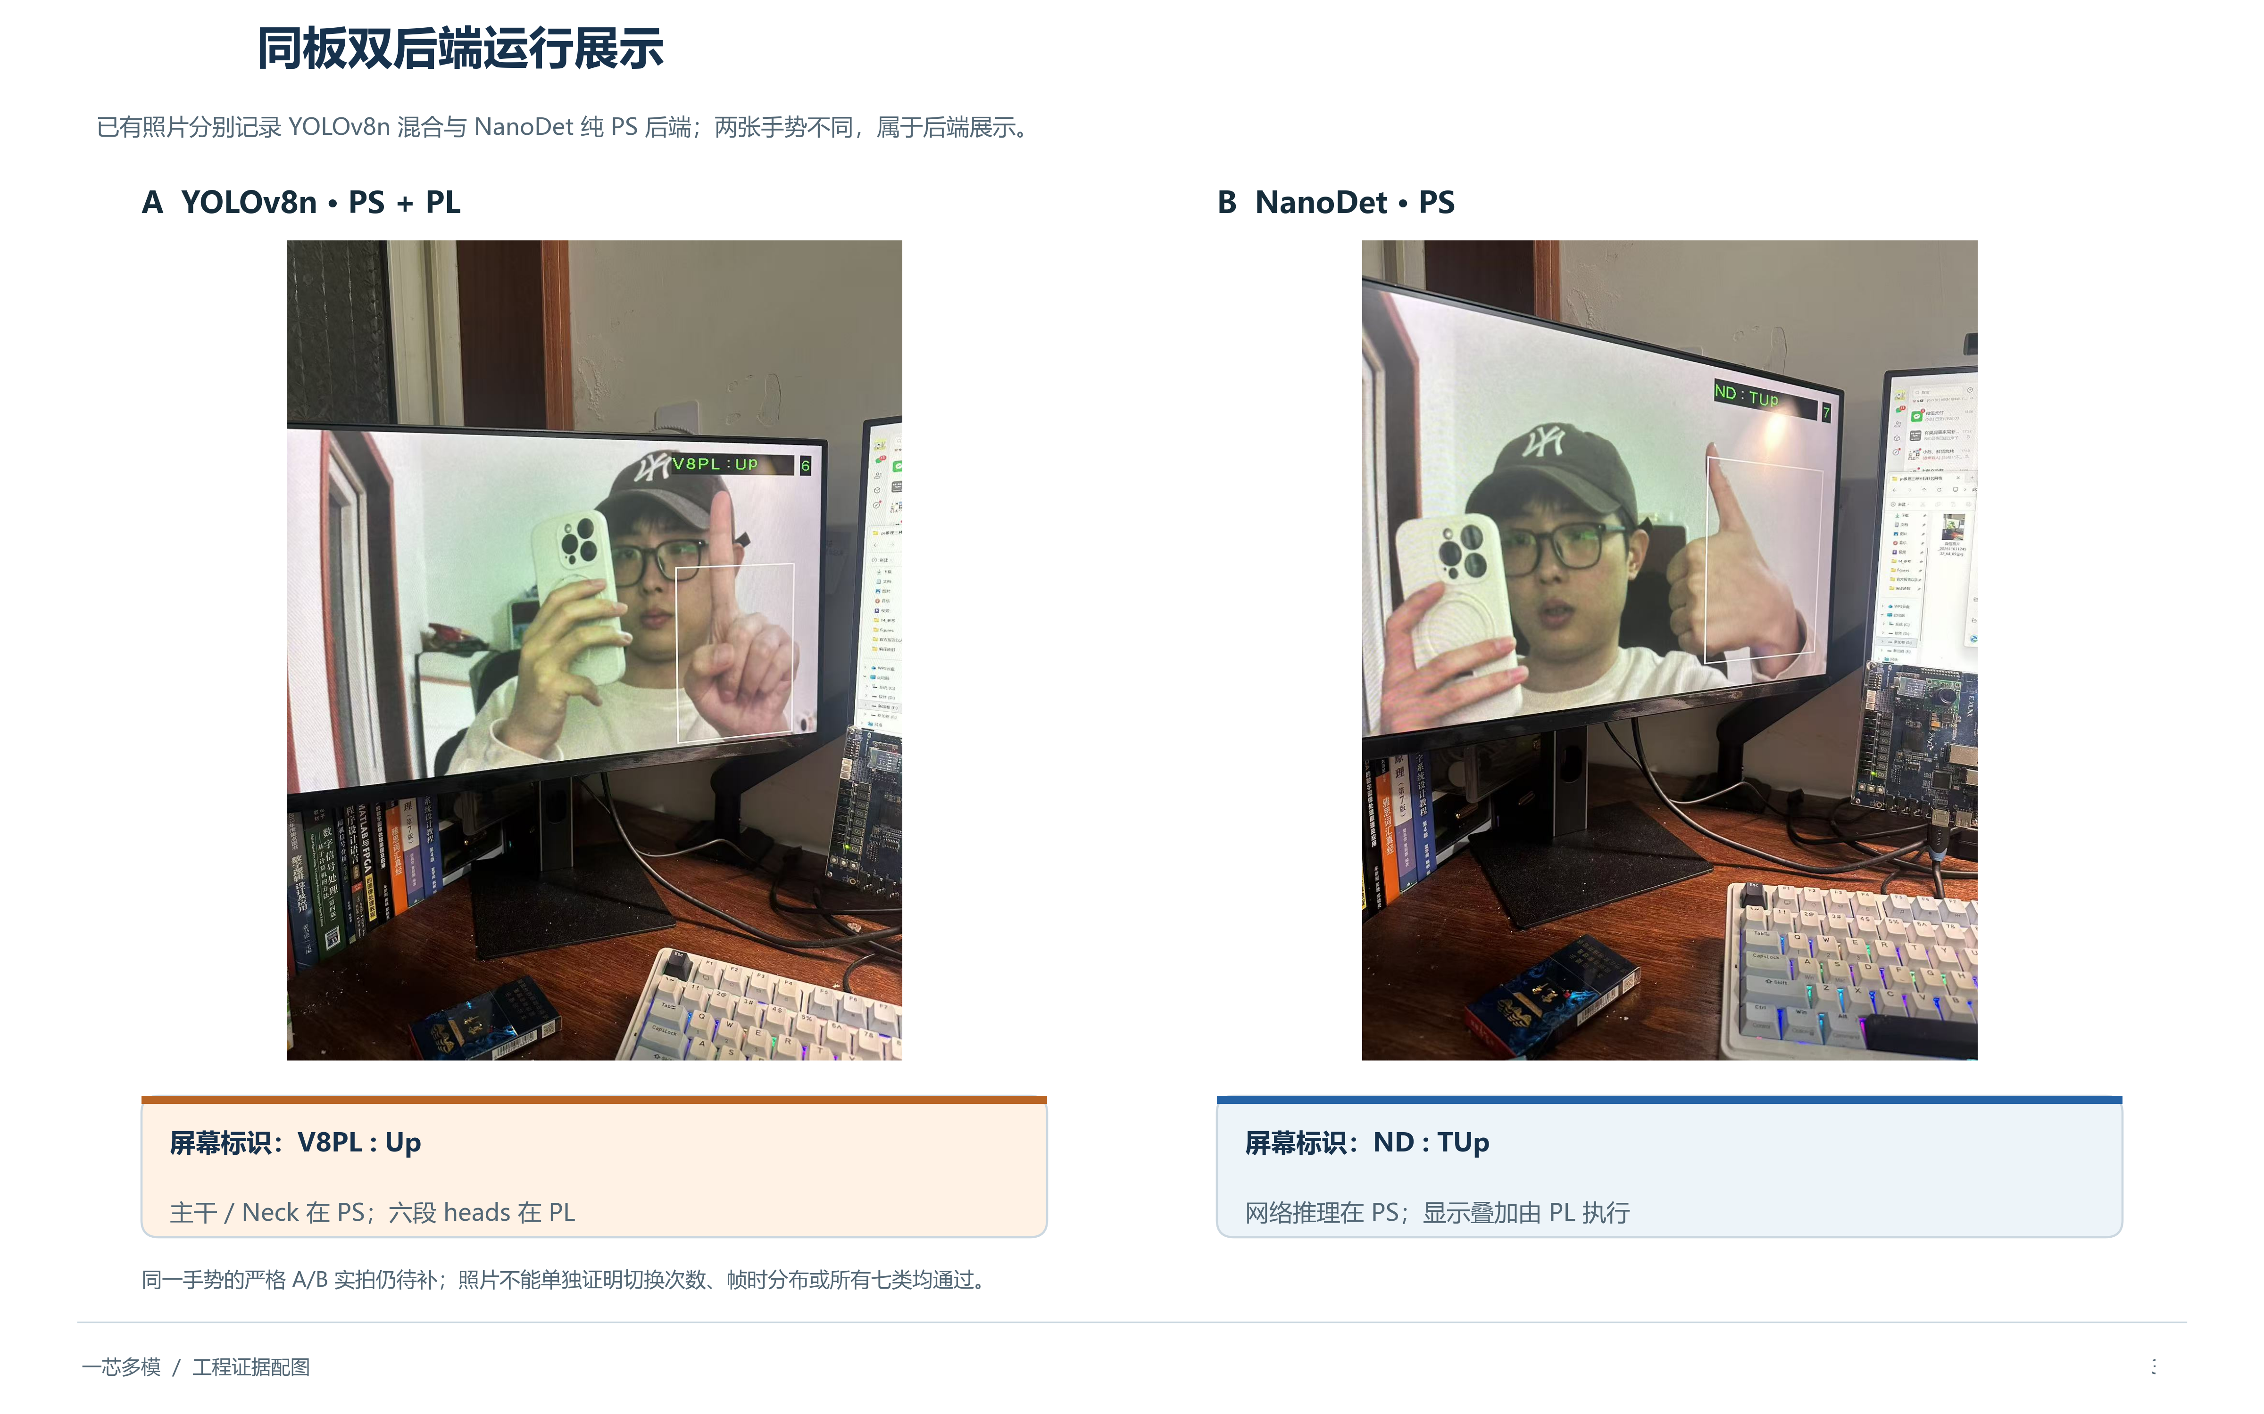
图3-4 双后端不同手势的真实展示
3.3.4 各工程资源与时序
WNS（最差建立时间裕量）与WHS（最差保持时间裕量）为时序约束检查结果，单位纳秒，正值表示满足约束。
表3-2 各工程资源与时序（按各自实现报告统计）
工程与报告范围 | LUT | FF | BRAM tile | DSP | WNS/WHS ns
三网同任务/布局后资源、布线后时序 | 10652 | 15348 | 27.5 | 46 | +6.126/+0.023
三网三任务/布局后资源、布线后时序 | 14938 | 23429 | 67.5 | 17 | +0.878/+0.009
纯PL整网/布线后 | 43504 | 38695 | 127 | 105 | +0.099/+0.051
双后端拨码/布线后 | 31663 | 27748 | 96.5 | 91 | +0.328/+0.023
多网换载/双后端基座参考 | 31663 | 27748 | 96.5 | 91 | +0.328/+0.023

三网同任务与三网三任务分别对应20.02%、28.08%的LUT占用，纯PL和双后端分别为81.77%、59.52%。多网换载一行仅为当前设计基座，不代表在研终版资源或时序已经验收。WNS不直接换算为系统最高频率；显示、摄像头与计算时钟按各自约束检查，所有已完成工程的上述配置均满足时序约束。
3.3.5 历史机械臂证据
图3-5汇总历史动作记录及独立实物素材。这些记录证明的是历史PS软件推理配置的机械臂闭环；纯PL整网形态因PL资源接近上限暂未集成该路径，其他当前链按实际配置独立验收。历史动作记录不延伸到新位流。
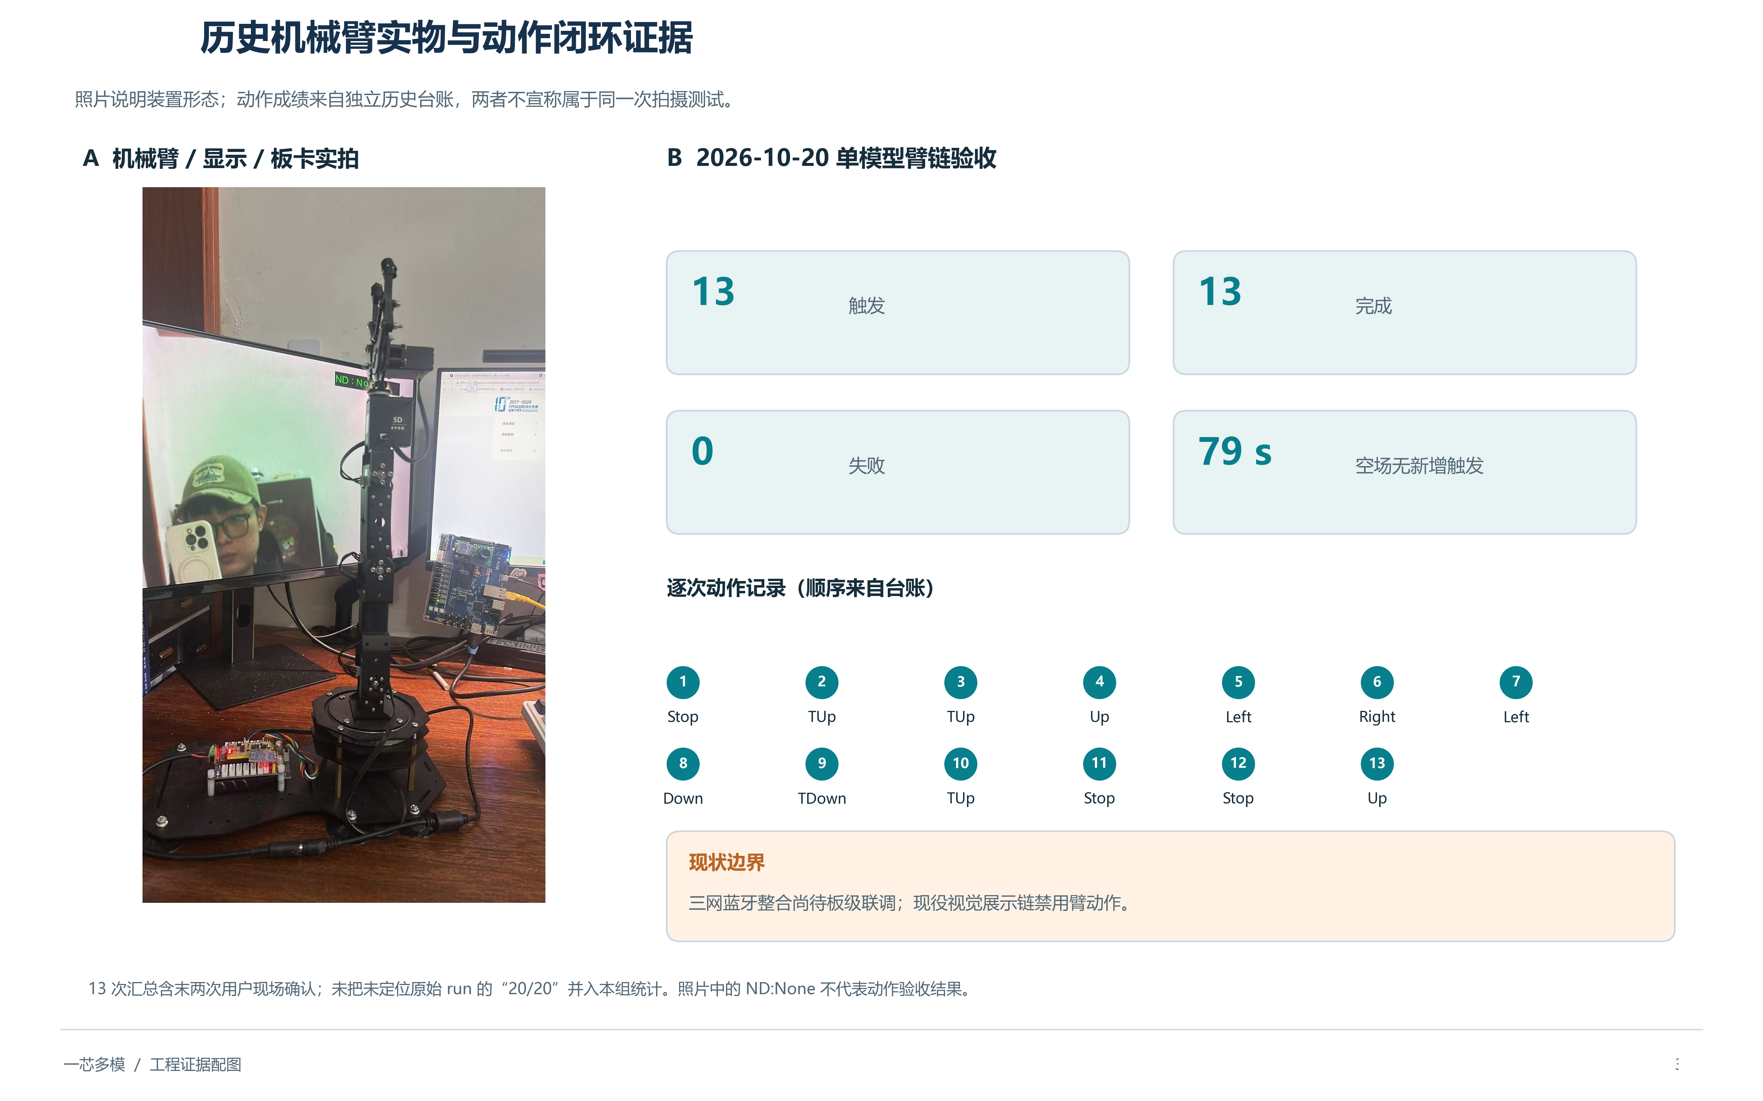
图3-5 历史机械臂实物与独立动作台账
3.4 大模型协作与技能包
3.4.1 工作流与职责
项目使用Claude Code、ChatGPT/Codex、Kimi和Zcode四个平台的大模型完成方案讨论、代码辅助、资料定位和审计。协作流程：人工设定目标与边界→模型提出方案→真实工具执行→检查原始输出→纠错→分层验收→技能沉淀。实现会话与审计会话分开；人负责关键取舍与实物验收，模型生成的结论由对应日志和输出支撑。
已整理的四平台交互记录V2包含原始提示词、回答、失败观察和纠错链；逐字摘录与依据工程日志概括的案例分别标识，敏感凭据脱敏。本报告选取代表案例说明方法，完整记录随协作材料提供。
3.4.2 代表案例与自我纠错
表3-3 大模型协作代表案例（原始记录摘要）
案例 | 提示与初始处理 | 失败观察与修正 | 验证及沉淀
空lint报告 | 要求仅用Vivado工具并与工具总数一致 | 解析器把帮助页脚误作两条违规；回查原始零违规总数 | 原始总数、CSV行数、摘要一致
XSim启动 | 检查陈旧仿真并结构化执行 | 启动失败；补齐子进程环境，分段检查 | 取得测试结束标记，连接与功能分级
OSD乱码 | 修复标签显示并验证像素 | 原测试读取被测模块索引而漏错；改由规格独立推导 | 新RTL通过、旧RTL负控失败
部署竞争 | 更新驻留驱动与模型 | 在线覆盖导致进程读取不一致资产 | 先停链，再上传、校验、就绪检查
验收范围 | 审核"整网完成"结论 | 仅代表层通过且连续计数异常 | 限定结论范围，补完整输出和哈希

例一的原始要求包括"违规计数必须与Vivado报告的总数完全一致"，纠错要点是以工具原始统计为准；例二保留原始失败命令与最终分段执行日志，体现从错误到修复的轨迹。
3.4.3 AMD ROSS使用经验
ROSS（AMD的大模型工具编排系统）的主要价值在于把自然语言任务连接到可检查的Vivado会话、结构化操作和日志。项目中的直接收益是更容易定位仿真启动、会话归属、环境路径和IP例化问题；RTL和测试正确性仍需结合实际例化模板、IP配置和独立参考检查。
项目将官方工具能力与自定义规则配合：前者负责调用和读取状态，后者规定冻结工程边界、证据目录、版本哈希、失败回退及验收层级。对重复命令还需确认是否真正重跑，避免把缓存结果当作新实验。
3.4.4 技能包提炼及复用边界
表3-4 技能包（从失败经验沉淀的可复用流程）
技能 | 来源问题 | 使用方式与已验证效果 | 适用及失效边界
PYNQ Overlay工作流 | 下载成功但系统链未闭合 | 逐级检查PS兼容、复位、寄存器、DMA和回退 | 跨板须改设备与地址
仿真工作流 | 子进程、库及顶层不匹配 | 检查依赖，分段编译展开运行 | 工具版本和IP库变化需重验
部署与哈希检查 | 运行中覆盖资产、版本串用 | 停链、成套上传、按映射比哈希 | 路径和服务需按项目适配
关键动作审计 | 代表性测试被扩大为整网结论 | 实现后独立回源，按输入与制品限定结论 | 证据缺失时保留未确认
OSD负向对照 | 测试期望与被测模块同源 | 独立像素公式与已知坏版本验证测试有效性 | 换字体、缩放或编码需更新规格

技能包的价值在于其他队伍能够按适用范围、步骤、成功判据和失效条件迁移，而非复制本工程绝对路径。PYNQ相关经验对应赛题鼓励的通用技能方向，跨板卡复用仍需按目标环境重新验证。
3.5 可复现性与交付说明
3.5.1 环境与版本准备
复现环境：Vivado 2025.2、目标器件xc7z020clg484-1、匹配的PYNQ 3.0.1镜像及板端ncnn环境。开始前核对板型、启动介质、相机与HDMI连接、可用DDR和网络，并选择一个已完成工程配置。
首先校验包内SHA-256清单与实际文件，再检查工程文件、IP配置、约束、源码和模型引用能否在目标环境解析。完整重建、基于现有位流重部署和读取归档结果属于三个不同层级；若重新生成位流，应保存新的哈希、资源与时序报告，并重新进行板端功能验证。
3.5.2 部署与运行步骤
第一步，确认模型、程序卷、BIT和HWH来自同一工程包，记录输入与类别合同。第二步，停止旧摄像头服务和相关推理进程，确认VDMA停止及服务端口归属，再上传完整运行资产。第三步，依据本地到板端的文件映射逐项比对SHA-256。第四步，在服务与硬件就绪检查后启动运行器，先用固定输入核对输出，再接入摄像头。第五步，观察模型选择、显示、输出序号、错误与恢复计数，并保存原始日志。
当前交付以既有环境重部署和归档结果复核为主；完整干净环境重建仍需按提交包逐项检查依赖。增量修复脚本不能替代首次部署入口；本地与远端文件名不同时应比较哈希摘要而非整行文本。
3.5.3 交付工程与复现入口
表3-5 交付工程与复现入口
工程 | 板端或验证入口 | 必要资产 | 预期检查
三网同任务 | relaunch_chain.sh | 对应BIT/HWH、三模型、注册表与链主 | 三模型就绪、统一预处理、手势结果与切换
三网三任务 | launch_board.sh | 对应BIT/HWH、三任务模型、双服务端口 | 引擎就绪、三槽形状、三类OSD与切换
纯PL整网 | launch_continuous.sh | BIT/HWH、程序卷、gold参考、描述符和运行器 | 页完成、返回码、输入哈希与连续JSONL
双后端切换 | board_start_live_gesture7_dual.sh | 双后端位流、两模型、六分支程序与双服务 | 后端就绪、拨码切换、检测显示与恢复计数
多网换载 | 当前为仿真验证入口 | 统一任务表、YOLOv8n/YOLO11n资产与仿真台 | 仅检查阶段仿真结果，不作为成品复现入口

正式提交按src、sim、build、board、data、skill和report目录组织，并提供目录对照。每个工程同时保存运行脚本、模型与硬件版本、预期输出和对应验证记录，读者可按表3-5选择入口并核对结果。
第四部分 总结
4.1 可扩展之处
①完成YOLO11n PS+PL仿真与后续板级联调，复用同一OPU实现YOLOv8n与YOLO11n推理及在线切换，并在此基础上扩展不同网络不同任务的快速切换，当前尚未验证。②深化OPU编译器的算子融合、网络图优化和任务调度，提高网络到自定义指令及硬件模块的映射效率，缩短新网络适配周期。③加强层内、层间流水和片上资源复用，重点研究连续卷积中间结果驻留与多计算核并行，在时序和资源可收敛的前提下降低整网及混合推理时延。
4.2 心得体会
本项目最重要的经验是先固定接口和验证方法，再追求性能。输入的颜色顺序、缩放、归一化和类别含义只要一项漂移，模型和硬件都可能正常执行却给出错误结果。把输入合同、量化规则、程序卷和位流绑定，使问题能够沿数据链逐层定位，也使不同推理形态的取舍更加清楚。
第二个经验是通用映射与单点性能需要分别评价。保留网络原始结构会增加资源受限平台上的优化难度，但也使纯PL整网积累能够复用到PS+PL子图推理。OPU的价值不只是某个计算核，而是编译器、自定义指令集和硬件执行层共同形成的部署路径。后续提高速度，需要同时优化图编译、指令映射、流水和片上资源复用。
第三个经验是算术能力不等于整机速度。处理器数据整理、DDR加载、缓存维护和运行器初始化都会消耗计算收益。固定输入实验的改进说明访存和调度优化有效；混合模式仍慢于优化软件，则要求继续检查切点与跨端成本。资源优化同样需要正确的综合描述，合理的存储映射往往比盲目增加流水更有效。
第四点心得来自AMD ROSS套件的实际使用（工具组成见3.4.3）。ROSS把自然语言任务接到真实的Vivado会话和结构化工具上，我们的工作方式因此从"AI会描述Vivado操作"变为"AI能按规范实际执行Vivado操作"：仿真不再依赖预先打开图形界面，而是按xvlog→xelab→xsim分段调起，显式核对库名、顶层与终止标志——此前在编译子进程阶段反复失败的仿真启动，变成可稳定复现的流程；IP例化一律以当前配置生成的.veo模板逐端口核对，不凭模型记忆补写；工具命令与方法学问题先查AMD官方资料再动手，减少对模型记忆的依赖。同时保持三点清醒：相同命令短时间可能返回上一次结果，重跑必须显式区分轮次，不能把缓存当新实验；会话可用不代表设计正确，功能结果仍逐项验收；官方Skill提供通用方法，本工程再以自定义Skill固定调用授权、会话互斥、证据目录与分层验收，两者互补而非替代。ROSS减少的是流程性错误和无意义返工，不是替人做工程判断——对同时推进RTL、仿真、IP与板级验证的项目，这种流程可靠性与可复现性就是最直接的收益。
大模型协作的整体心得与此一致：工程结论必须由真实输出支撑。保留失败记录、限定结论范围、设置独立审计并把经验写为可复用技能，使研发过程与最终结果同样具有可复查性。
第五部分 参考文献
[1] AMD. 全国大学生嵌入式芯片与系统设计竞赛2026选题指南 AMD[Z]. 2026: §3.3.
[2] AMD. Zynq-7000 SoC Data Sheet Overview DS190[EB/OL]. AMD Documentation.
[3] AMD. 7 Series DSP48E1 Slice User Guide UG479[EB/OL]. AMD Documentation.
[4] PYNQ Contributors. PYNQ Python Productivity for Zynq Documentation[EB/OL]. PYNQ, version 3.0.1.
[5] Tencent. ncnn A High-Performance Neural Network Inference Framework[CP/OL]. GitHub: Tencent/ncnn.
[6] AMD. Vivado Design Suite User Guide Synthesis UG901[EB/OL]. 2025.2.
[7] AMD. Vivado Design Suite User Guide Implementation UG904[EB/OL]. 2025.2.
[8] AMD. AXI Video Direct Memory Access Product Guide PG020[EB/OL]. AMD Documentation.
[9] Ultralytics. Ultralytics YOLO Documentation[EB/OL]. YOLOv8 and YOLO11 model documentation.
[10] UMUROGLU Y, FRASER N J, GAMBARDELLA G, et al. FINN: A Framework for Fast, Scalable Binarized Neural Network Inference[C]//Proceedings of the 2017 ACM/SIGDA International Symposium on Field-Programmable Gate Arrays. 2017: 65-74.
[11] NanoDet Contributors. NanoDet-Plus Super Fast and High Accuracy Lightweight Anchor-Free Object Detection Model[CP/OL]. GitHub: RangiLyu/nanodet.
[12] AMD. UltraFast Design Methodology Guide for FPGAs and SoCs UG949[EB/OL]. 2025.2.

